TRƯỜNG ĐẠI HỌC CÔNG NGHỆ THÔNG TIN
------
KHOA CÔNG NGHỆ THÔNG TIN

BÁO CÁO ĐỒ ÁN
HỆ THỐNG QUẢN TRỊ QUY TRÌNH NGHIỆP VỤ
ĐỀ TÀI
PHÂN TÍCH VÀ CẢI TIẾN HỆ THỐNG QUY TRÌNH NGHIỆP VỤ TẠI FARMERS MARKET
GVHD | : | Hà Lê Hoài Trung
Lớp | : | IE203.F32.LT.CNTT
Môn học | : | Hệ thống quản trị quy trình nghiệp vụ
Nhóm | : | 7

Thành viên nhóm
25410222- Nguyễn Hồng Huân | 25410262 - Nguyễn Đức Nghĩa
25410235 -Lê Ngọc Khánh | 25410226 - Tống Thị Mỹ Hương
25410227- Nguyễn Hữu Huy | 25410182 - Nguyễn Minh Đăng
25410184- Nguyễn Hữu Đạt
Năm học: 2026 - 2027

TÓM TẮT ĐỒ ÁN
Báo cáo tập trung xây dựng góc nhìn tổng thể về hệ thống quy trình nghiệp vụ tại Farmers Market, một chuỗi bán lẻ thực phẩm sạch và trái cây nhập khẩu có mô hình cửa hàng kết hợp các kênh bán hàng trực tuyến. Trên cơ sở bộ tài liệu quy trình do nhóm tổng hợp, báo cáo phân loại hệ thống theo ba nhóm quản lý, cốt lõi và hỗ trợ, từ đó lựa chọn một số quy trình tiêu biểu để mô hình hóa và phân tích sâu.
Phần phân tích được tổ chức theo cấu trúc thống nhất: mô tả quy trình, tác nhân, đầu vào - đầu ra, mô hình BPMN, phân tích giá trị gia tăng, phân tích lãng phí, phân tích các bên liên quan và phân tích định lượng. Trong đó, hai quy trình được phân tích định tính là CL1 - Bán hàng tại cửa hàng và QL2 - Quản lý chất lượng & an toàn thực phẩm, hai quy trình được phân tích định lượng là HT1 - Kế toán, Thu ngân & Đối soát và CL3 - Kiểm kê kho & xử lý hao hụt.
Kết quả cho thấy các điểm nghẽn chính nằm ở việc xử lý thủ công, thời gian chờ, dữ liệu phân tán giữa POS - kho - kênh online và khả năng kiểm soát hàng tươi theo thời gian thực. Các giải pháp TO-BE được đề xuất theo hướng số hóa, tích hợp ERP/POS, FEFO, IoT giám sát nhiệt độ, tự động hóa đối soát, quản lý đơn hàng và ITSM.

MỤC LỤC

Mục lục
Kiểu tiêu đề chương (mức 1) 1
Kiểu tiêu đề chương (mức 2) 2
Kiểu tiêu đề chương (mức 3) 3
Kiểu tiêu đề chương (mức 1) 4
Kiểu tiêu đề chương (mức 2) 5
Kiểu tiêu đề chương (mức 3) 6

DANH MỤC HÌNH
Hình 1.1. Sơ đồ cơ cấu tổ chức Farmers Market
Hình 2.1. Kiến trúc quy trình nghiệp vụ (Process House)
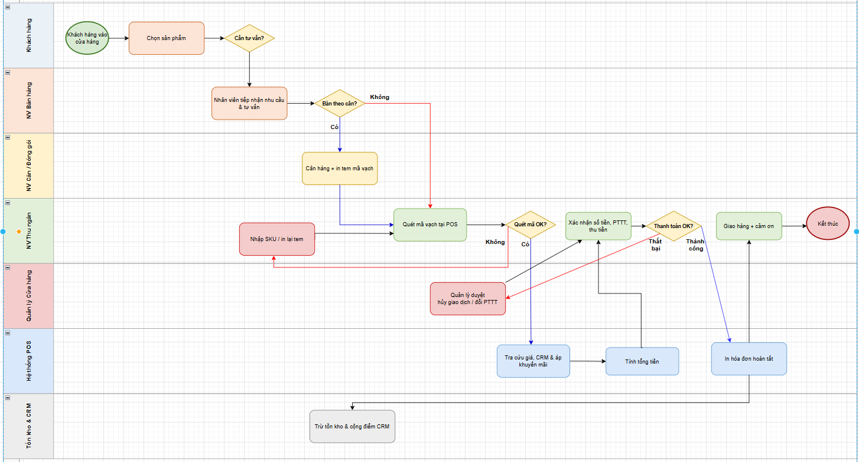
Hình 3.1. BPMN quy trình bán hàng tại cửa hàng (CL1)
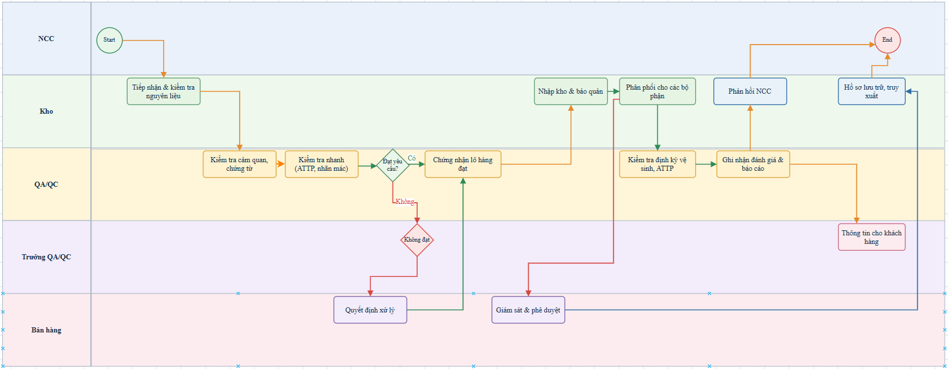
Hình 3.2. BPMN quy trình QA/QC (QL2)
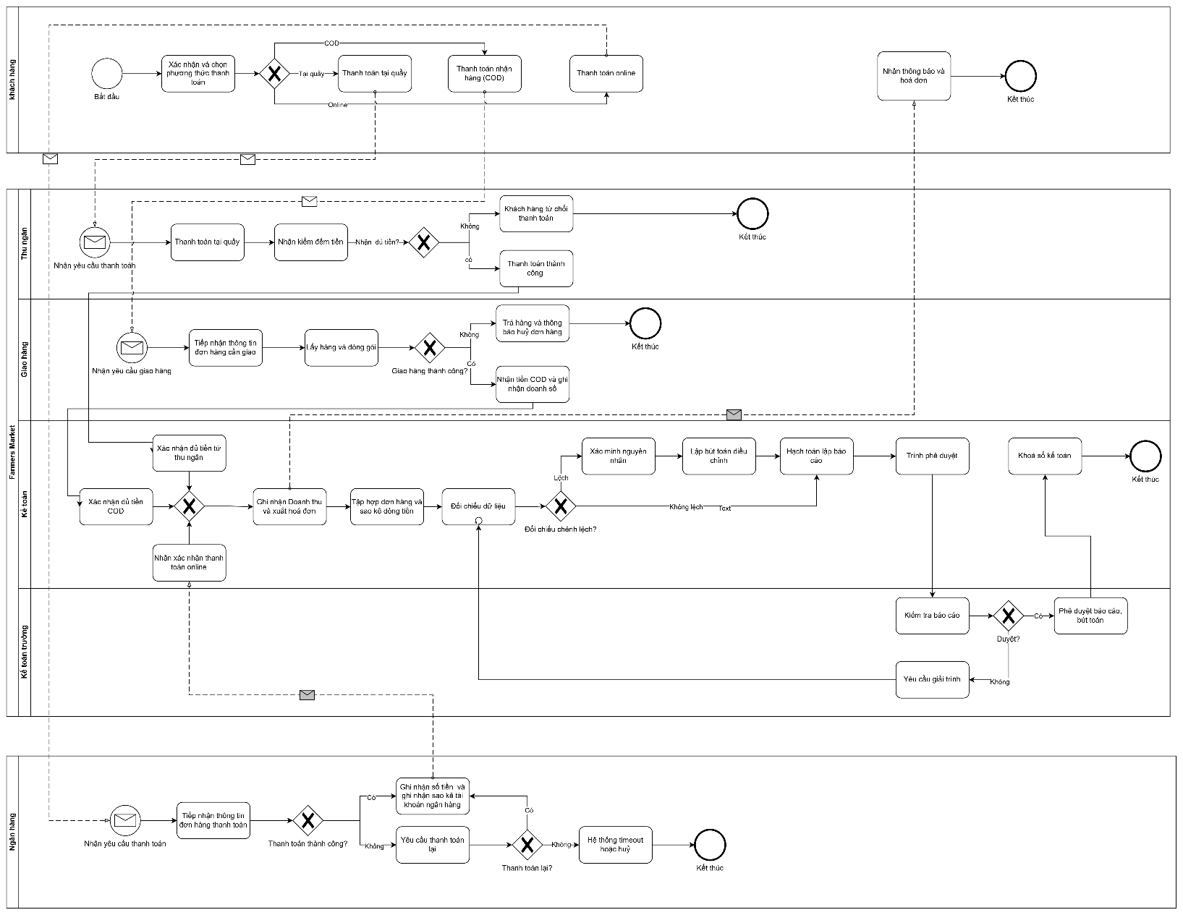
Hình 3.3. BPMN quy trình kế toán, thu ngân & đối soát (HT1)
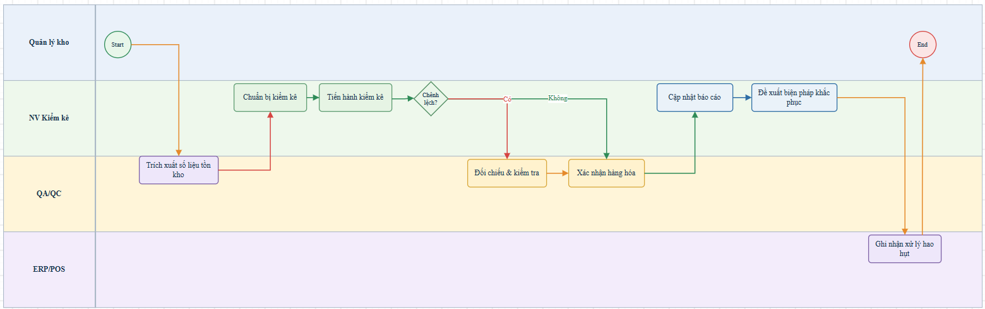
Hình 3.4. BPMN quy trình kiểm kê kho & xử lý hao hụt (CL3)
Hình 3.5. Thời gian một số công đoạn của HT1
Hình 3.6. Mục tiêu giảm hao hụt hàng tươi - CL3

DANH MỤC BẢNG
Bảng 1.1. Phân công công việc hiện có từ bộ tài liệu nhóm
Bảng 2.1. Danh mục 10 quy trình nghiệp vụ
Bảng 3.1. Phân tích giá trị gia tăng CL1
Bảng 3.2. Phân tích lãng phí CL1
Bảng 3.3. Stakeholder Analysis CL1
Bảng 3.4. Phân tích giá trị gia tăng QL2
Bảng 3.5. Phân tích lãng phí QL2
Bảng 3.6. Stakeholder Analysis QL2
Bảng 3.7. Câu hỏi định tính
Bảng 3.8. Câu hỏi định lượng
Bảng 3.9. Phân tích định lượng HT1
Bảng 3.10. Phân tích định lượng CL3
Bảng 4.1. Tổng hợp AS-IS và hướng TO-BE

DANH MỤC TỪ VIẾT TẮT
Từ viết tắt | Ý nghĩa
BPMN | Business Process Model and Notation - Mô hình và ký hiệu quy trình nghiệp vụ
BVA | Business Value-Added - Hoạt động tạo giá trị cho doanh nghiệp
CL | Core Process - Quy trình cốt lõi
COD | Cash On Delivery - Thanh toán khi nhận hàng
CSKH | Chăm sóc khách hàng
ERP | Enterprise Resource Planning - Hệ thống hoạch định nguồn lực
FEFO | First Expired, First Out - Hàng hết hạn trước xuất trước
HR | Human Resources - Nhân sự
HT | Support Process - Quy trình hỗ trợ
IoT | Internet of Things - Internet vạn vật
ITSM | IT Service Management - Quản lý dịch vụ CNTT
NCC | Nhà cung cấp
NVA | Non-Value-Added - Hoạt động không tạo giá trị
POS | Point of Sale - Hệ thống bán hàng tại quầy
QA/QC | Quality Assurance / Quality Control - Đảm bảo/Kiểm soát chất lượng
QL | Management Process - Quy trình quản lý
RACI | Responsible, Accountable, Consulted, Informed
SIPOC | Suppliers, Inputs, Process, Outputs, Customers
TO-BE | Trạng thái quy trình mục tiêu sau cải tiến
VA | Value-Added - Hoạt động tạo giá trị

CHƯƠNG 1: GIỚI THIỆU FARMERS MARKET

1.1. Tổng quan doanh nghiệp
Farmers Market được mô tả trong bộ tài liệu nhóm là chuỗi siêu thị thực phẩm sạch và trái cây nhập khẩu cao cấp, hướng tới nhóm khách hàng trung lưu, dân văn phòng và những người quan tâm đến sức khỏe. Hoạt động kinh doanh kết hợp cửa hàng vật lý với App/Website và các nền tảng giao hàng như GrabMart, ShopeeFood, tạo thành mô hình O2O/đa kênh.

1.2. Quy mô và định hướng mở rộng
Tài liệu thành viên ghi nhận hệ thống hiện có khoảng 10 chi nhánh vật lý tại TP.HCM và định hướng nâng lên 18 cửa hàng. Nội dung này được sử dụng như dữ liệu định hướng trong báo cáo, nhóm chưa có tài liệu độc lập để xác nhận lại số lượng cửa hàng tại thời điểm hiện tại.

1.3. Sản phẩm và đặc thù vận hành
- Trái cây nội địa và trái cây nhập khẩu bán theo trọng lượng, quả, hộp hoặc khay.
- Rau củ hữu cơ, thực phẩm sạch và thực phẩm chế biến với yêu cầu bảo quản khác nhau.
- Giỏ/hộp quà trái cây có cấu thành nhiều loại sản phẩm và phụ kiện, đòi hỏi quản lý tồn kho theo bộ/kit.
- Hàng tươi sống có vòng đời ngắn, phụ thuộc mùa vụ và điều kiện cold chain, do đó các quy trình kho, QA/QC và bán hàng có liên hệ chặt chẽ.

1.4. Cơ cấu tổ chức
Cơ cấu được mô tả theo mô hình chức năng, trong đó Ban Giám đốc chỉ đạo chung, các phòng Kinh doanh, Marketing, Mua hàng, Vận hành chuỗi, Kho vận, Kế toán - Tài chính, Nhân sự, CNTT và Chăm sóc khách hàng hỗ trợ vận hành. Khối cửa hàng trực tiếp thực hiện bán hàng với các vai trò quản lý cửa hàng, ca trưởng, bán hàng - tư vấn, cân/đóng gói và thu ngân.
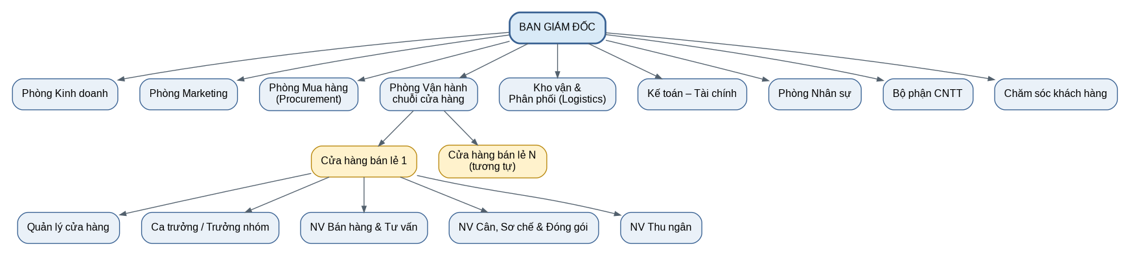

Hình 1.1. Sơ đồ cơ cấu tổ chức Farmers Market

1.5. Hoạt động kinh doanh đa kênh
Kênh | Tiếp nhận đơn | Thanh toán | Giao hàng / Nhận hàng
Cửa hàng | Khách chọn trực tiếp | Tiền mặt, thẻ, QR, ví | Nhận tại cửa hang
Website/App | Đặt trực tuyến | Online, chuyển khoản, COD | Giao tận nơi
Facebook/Zalo | Nhắn tin/chốt đơn | Chuyển khoản/COD | Giao tận nơi
Hotline | Gọi điện | Chuyển khoản/COD | Giao tận nơi
GrabMart/ShopeeFood | Đơn từ ứng dụng đối tác | Theo ứng dụng/COD | Tài xế đối tác giao
B2B | Nhân viên kinh doanh chốt hợp đồng | Chuyển khoản/công nợ | Giao số lượng lớn

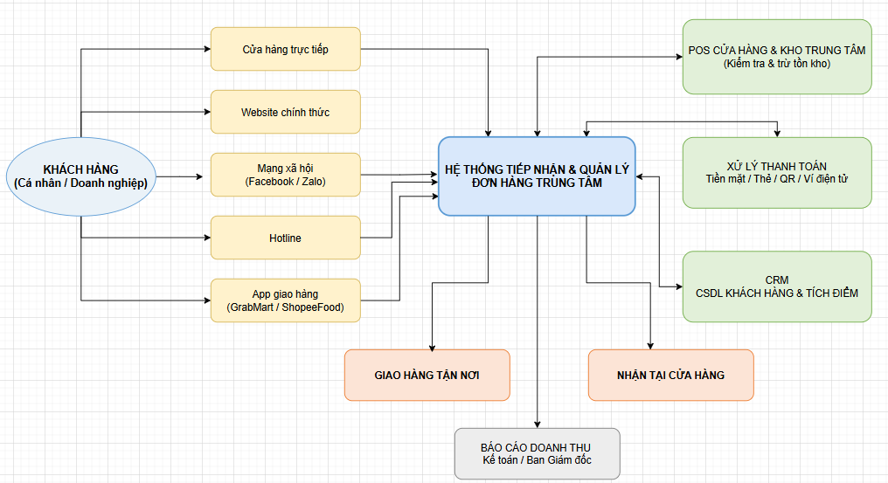

Hình 1.2. Sơ đồ mô hình kinh doanh đa kênh và luồng xử lý đơn hàng

Điểm chung của các kênh là cần dùng thống nhất mã SKU, giá bán, khuyến mãi, tồn kho và thông tin thành viên. Tài liệu nhóm cũng ghi nhận rủi ro overselling nếu POS cửa hàng và kênh online không cập nhật tức thời.

CHƯƠNG 2: KIẾN TRÚC QUY TRÌNH NGHIỆP VỤ

2.1. Khái niệm kiến trúc quy trình nghiệp vụ
Kiến trúc quy trình nghiệp vụ (Business Process Architecture - BPA) là cách nhìn tổng thể về các quy trình và mối quan hệ giữa chúng. Trong bộ tài liệu Farmers Market, kiến trúc được chia thành ba lớp: quản lý, cốt lõi và hỗ trợ. Với đặc thù thực phẩm tươi sống, hai trục quan trọng là tốc độ luân chuyển hàng hóa và kiểm soát chất lượng - an toàn thực phẩm.

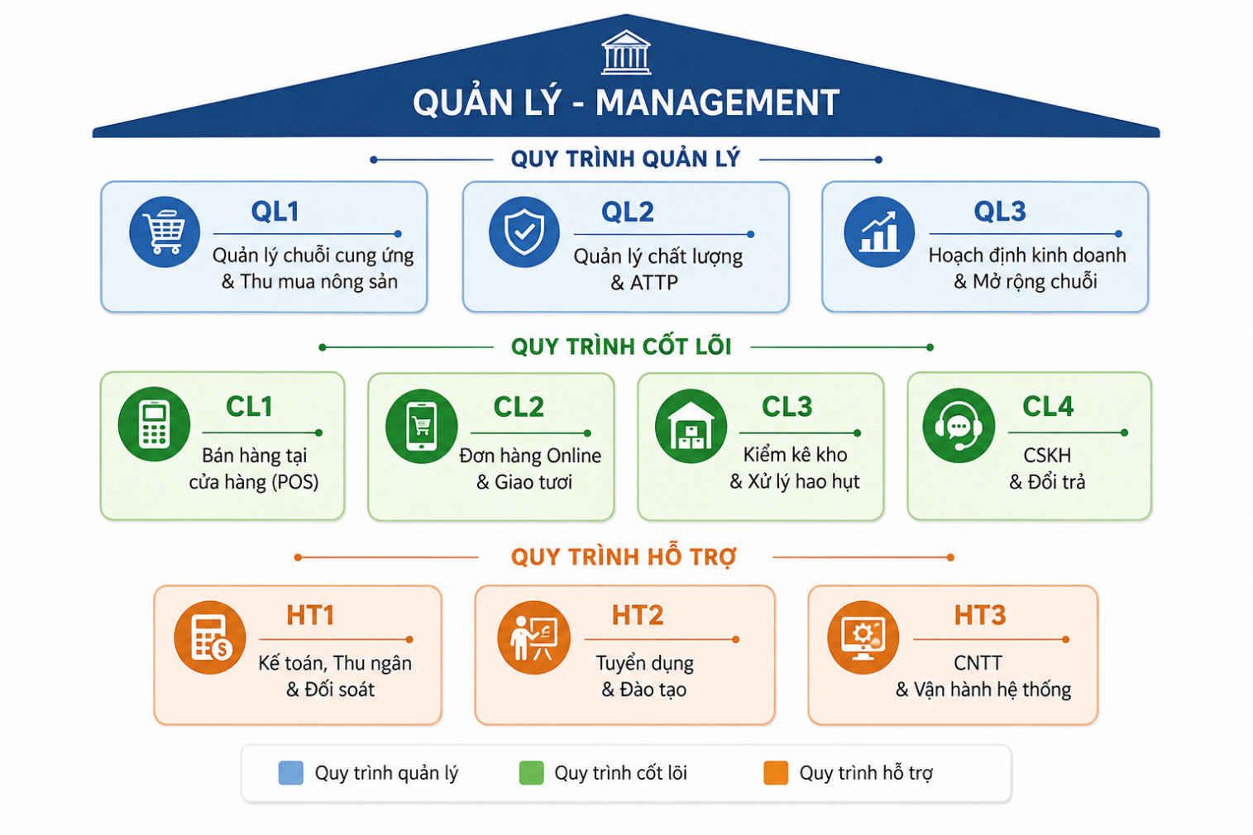
2.2. Sơ đồ kiến trúc quy trình (Process House)
Hình 2.1. Kiến trúc quy trình nghiệp vụ Farmers Market

2.3. Danh mục 10 quy trình
Mã | Nhóm | Tên quy trình | Mục tiêu chính | Chủ sở hữu
QL1 | Quản lý | Quản lý chuỗi cung ứng & Thu mua nông sản | Nguồn hàng ổn định, truy xuất được, giá cạnh tranh | GĐ Thu mua
QL2 | Quản lý | Quản lý chất lượng & ATTP nông sản | Kiểm soát chất lượng từ nhập đến quầy | Trưởng QA/QC
QL3 | Quản lý | Hoạch định kinh doanh & Mở rộng chuỗi | Xác định mục tiêu doanh thu, mở điểm bán | Ban Giám đốc
CL1 | Cốt lõi | Bán hàng tại cửa hàng (POS) | Phục vụ nhanh, chính xác, trải nghiệm tốt | Quản lý cửa hàng
CL2 | Cốt lõi | Xử lý đơn Online & Giao tươi | Giao đúng hẹn, giữ chuỗi lạnh | Trưởng Ecommerce
CL3 | Cốt lõi | Kiểm kê kho & Xử lý hao hụt | Tồn kho chính xác, giảm hao hụt | Quản lý kho
CL4 | Cốt lõi | CSKH & Xử lý khiếu nại/đổi trả | Giải quyết nhanh, giữ niềm tin | Trưởng CSKH
HT1 | Hỗ trợ | Kế toán, Thu ngân & Đối soát | Tiền thu đủ - đúng - khớp giữa các kênh | Kế toán trưởng
HT2 | Hỗ trợ | Tuyển dụng & Đào tạo | Cung ứng nhân sự có kỹ năng | Trưởng Nhân sự
HT3 | Hỗ trợ | Quản lý CNTT & Vận hành hệ thống | POS/ERP/App hoạt động liên tục | Trưởng IT

2.4. Mối quan hệ giữa các quy trình
- QL3 → QL1: kế hoạch kinh doanh xác định sản lượng và ngân sách thu mua.
- QL1 → QL2: lô hàng từ nhà cung cấp chuyển sang kiểm QA/QC trước khi nhập kho.
- QL2 → CL1/CL2/CL3: chỉ hàng đạt kiểm soát chất lượng mới được lên quầy, soạn đơn online hoặc lưu kho.
- CL1/CL2 → HT1: doanh thu tiền mặt, COD, ví điện tử và online chuyển sang đối soát.
- CL3 → QL1: số liệu tồn kho và hao hụt hỗ trợ điều chỉnh kế hoạch thu mua kỳ sau.
- CL4 → QL2: khiếu nại chất lượng phản hồi trở lại để siết tiêu chuẩn QA/QC.
- HT2 → CL1/CL2: cung cấp nhân sự thu ngân, soạn đơn và giao hàng đã được đào tạo.
- HT3 → CL1/CL2/CL3: bảo đảm POS, ERP, App vận hành ổn định.

CHƯƠNG 3: MÔ HÌNH HÓA VÀ PHÂN TÍCH CÁC QUY TRÌNH

3.1. Quy trình CL1 - Bán hàng tại cửa hàng (POS)

Mô tả quy trình
Quy trình bắt đầu khi khách hàng vào cửa hàng hoặc phát sinh nhu cầu mua hàng và kết thúc khi hàng, hóa đơn được bàn giao, giao dịch được lưu trên POS, tồn kho được cập nhật và điểm thành viên được cộng nếu có.

Tác nhân tham gia
- Khách hàng
- Nhân viên bán hàng
- Nhân viên cân/đóng gói
- Nhân viên thu ngân
- Quản lý cửa hàng khi có ngoại lệ
- Hệ thống POS, CRM và tồn kho
Thành phần | Nội dung
Đầu vào | Nhu cầu mua hàng, sản phẩm được chọn, SKU, trọng lượng, bảng giá, khuyến mãi, số điện thoại thành viên, phương thức thanh toán.
Đầu ra | Sản phẩm đã đóng gói, hóa đơn, giao dịch thành công, doanh thu, tồn kho bị trừ, điểm tích lũy CRM.


Hình 3.1. BPMN quy trình bán hàng tại cửa hàng (CL1)

3.1.1. Mô tả tuần tự các hoạt động
- Khách hàng vào cửa hàng và nhân viên tiếp nhận nhu cầu.
- Nhân viên tư vấn chủng loại, nguồn gốc và hỗ trợ lựa chọn.
- Sản phẩm được kiểm tra ngoại quan trước khi bán.
- Nếu là hàng cân, nhân viên cân, chọn SKU và in tem mã vạch, nếu là hàng đóng gói sẵn, khách chuyển thẳng đến quầy.
- Thu ngân quét mã, POS hiển thị sản phẩm và tính tiền.
- POS tra cứu thành viên, áp dụng khuyến mãi/chiết khấu.
- Khách chọn tiền mặt, QR/chuyển khoản, thẻ hoặc ví điện tử.
- Nếu thanh toán thành công, POS in hóa đơn, trừ tồn kho và cộng điểm, nếu thất bại, khách đổi phương thức hoặc quản lý xử lý hủy giao dịch.
- Thu ngân đóng gói, giao hàng và kết thúc giao dịch.

3.1.2. Phân tích giá trị gia tăng
Hoạt động | Người thực hiện | Phân loại | Nhận xét
Tư vấn sản phẩm | NV bán hàng | VA | Tạo giá trị trực tiếp cho trải nghiệm mua sắm.
Kiểm tra ngoại quan | NV bán hàng | VA | Đảm bảo sản phẩm đạt chất lượng trước khi bán.
Cân và in tem | NV cân | VA | Xác định đúng trọng lượng và giá.
Tra cứu thành viên/khuyến mãi | Thu ngân/POS | BVA | Phục vụ chính sách thương mại và quản lý khách hàng.
Đối chiếu/quản trị giao dịch | Quản lý/POS | BVA | Cần cho kiểm soát nhưng khách không trực tiếp chi trả.
Nhập lại SKU khi tem lỗi | Thu ngân | NVA | Phát sinh do lỗi tem hoặc thiết bị.

Bảng 3.1. Phân tích giá trị gia tăng CL1

3.1.3. Phân tích lãng phí
Loại lãng phí | Biểu hiện trong CL1 | Hướng khắc phục
Move | Khách/nhân viên di chuyển giữa khu vực cân và quầy thu ngân. | Bố trí khu vực cân hợp lý, giảm giao cắt luồng.
Hold | Chờ tại quầy, chờ in lại tem hoặc chờ POS/EDC phản hồi. | Kết nối cân - POS và giám sát thời gian phản hồi thiết bị.
Over-do | Nhập lại SKU, thao tác xác nhận lặp lại khi dữ liệu đã có trên hệ thống. | Tự động truyền SKU/trọng lượng từ cân sang POS, giảm nhập tay.

Bảng 3.2. Phân tích lãng phí CL1

3.1.4. Phân tích các bên liên quan
Bên liên quan | Mối quan tâm | Vấn đề/rủi ro | Mức ảnh hưởng
Khách hàng | Nhanh, chính xác, không lỗi thanh toán | Chờ lâu, giá lệch, thanh toán lỗi | Cao
Thu ngân | POS ổn định, thao tác nhanh | Lỗi tem, mạng, nhập sai | Cao
Quản lý cửa hàng | Kiểm soát doanh thu và ngoại lệ | Hủy đơn, lệch giá, khiếu nại | Cao
IT | Hệ thống hoạt động liên tục | Mất kết nối POS/CRM | Trung bình - cao
Kho/ERP | Tồn kho khớp giao dịch | Trừ kho chậm gây overselling | Cao

Bảng 3.3. Phân tích các bên liên quan CL1

3.1.5. Nhận xét
CL1 là quy trình có nhiều điểm tiếp xúc trực tiếp với khách hàng nên các lãng phí nhỏ cũng có thể chuyển thành cảm nhận tiêu cực. Tài liệu nhóm đặt mục tiêu thời gian giao dịch dưới 3 phút/đơn và đồng thời nhấn mạnh yêu cầu đồng bộ giá, khuyến mãi, tồn kho và CRM. Vì vậy, hướng cải tiến ưu tiên là giảm thao tác tay, kết nối cân - POS và ổn định hạ tầng thanh toán.

3.2. Quy trình QL2 - Quản lý chất lượng & an toàn thực phẩm (QA/QC)

Mô tả quy trình
Quy trình QA/QC bắt đầu khi nhà cung cấp giao lô nông sản tại kho và kết thúc khi lô hàng đạt yêu cầu được nhập kho bảo quản hoặc bị từ chối/trả lại. Phạm vi tập trung vào kiểm soát chất lượng đầu vào và quản lý chất lượng trong quá trình bảo quản.

Tác nhân tham gia
- Nhà cung cấp
- Nhân viên kho
- Nhân viên QA/QC
- Trưởng bộ phận QA/QC
- Kho bảo quản
- Bộ phận bán hàng
Thành phần | Nội dung
Đầu vào | Lô hàng, phiếu giao hàng, hồ sơ nguồn gốc/chứng nhận, mẫu sản phẩm.
Đầu ra | Phiếu kiểm tra QA/QC, quyết định nhận/trả, lô hàng đạt chuẩn được nhập kho, dữ liệu truy xuất.



Hình 3.2. BPMN quy trình QA/QC (QL2)

3.2.1. Mô tả AS-IS
- Tiếp nhận lô hàng và kiểm đếm số lượng.
- Kiểm tra hồ sơ, hóa đơn, phiếu giao hàng, chứng nhận xuất xứ/kiểm dịch khi có.
- Kiểm tra cảm quan: màu sắc, độ tươi, kích thước, mùi và dấu hiệu hư hỏng/sâu bệnh.
- Đánh giá kết quả, lô đạt được chuyển nhập kho, lô không đạt bị lập biên bản và trả/ xử lý.
- Bảo quản theo điều kiện nhiệt độ, độ ẩm phù hợp.
6. QA/QC phối hợp với kho kiểm tra định kỳ và xuất hàng đạt chuẩn đến cửa hàng/đơn online.

3.2.2. Phân tích giá trị gia tăng
Hoạt động | Người thực hiện | Phân loại | Nhận xét
Kiểm tra chất lượng sản phẩm | QA/QC | VA | Trực tiếp đảm bảo sản phẩm an toàn và đạt chuẩn.
Kiểm tra hồ sơ truy xuất | QA/QC | BVA | Phục vụ tuân thủ và khả năng truy xuất.
Kiểm đếm tiếp nhận | Kho | BVA | Đảm bảo số lượng khớp trước khi kiểm tra.
Ghi chép giấy/Excel lặp lại | QA/QC | NVA | Không làm tăng chất lượng sản phẩm, tạo thêm thao tác.
Theo dõi nhiệt độ thủ công | Kho/QA/QC | BVA/NVA | Cần kiểm soát nhưng cách thức thủ công tạo thời gian chờ và độ trễ.

Bảng 3.4. Phân tích giá trị gia tăng QL2

3.2.3. Phân tích lãng phí
Loại lãng phí | Biểu hiện | Hướng khắc phục
Move | Hồ sơ và kết quả kiểm tra chuyển qua nhiều bộ phận. | Biểu mẫu điện tử tập trung, QR theo lô.
Hold | Chờ kiểm tra, chờ phê duyệt, chờ xử lý khi lô không đạt. | Workflow phê duyệt điện tử và cảnh báo tự động.
Over-do | Nhập kết quả nhiều lần trên giấy và Excel, kiểm tra nhiệt độ định kỳ thủ công. | Nhập một lần trên thiết bị, cảm biến IoT, dashboard tập trung.

Bảng 3.5. Phân tích lãng phí QL2

3.2.4. Phân tích các bên liên quan
Bên liên quan | Mối quan tâm | Vấn đề/rủi ro
Nhà cung cấp | Tiêu chí kiểm tra rõ ràng, xử lý nhanh | Lô bị trả do thiếu hồ sơ/chất lượng
Kho | Nhận đúng hàng, điều kiện bảo quản ổn định | Chậm nhập kho, sai điều kiện bảo quản
QA/QC | Tiêu chuẩn thống nhất, dữ liệu truy xuất | Đánh giá phụ thuộc kinh nghiệm
Trưởng QA/QC | Kết quả kiểm tra chính xác | Phê duyệt chậm, thiếu dữ liệu
Bán hàng | Chỉ nhận hàng đạt chuẩn | Không đồng nhất thông tin chất lượng

Bảng 3.6. Phân tích các bên liên quan QL2

3.2.5. Nhận xét
Tài liệu QA/QC chỉ ra các hạn chế cốt lõi gồm ghi nhận bằng giấy/Excel, phụ thuộc kinh nghiệm, truy xuất lô hàng chậm và chưa có cảnh báo nhiệt độ/độ ẩm tự động. Vì vậy, TO-BE nên ưu tiên mã QR cho từng lô, thiết bị di động để ghi nhận, workflow phê duyệt và cảm biến IoT.

3.3. Bộ câu hỏi phục vụ khảo sát và phân tích

3.3.1. Câu hỏi định tính (05 câu)
STT | Câu hỏi
1 | Trong quy trình bán hàng POS, công đoạn nào tạo ra thời gian chờ lớn nhất và vì sao?
2 | Lỗi tem/mã vạch thường phát sinh ở khâu nào và cách xử lý hiện tại ra sao?
3 | Trong QA/QC, bước nào còn phụ thuộc nhiều nhất vào kinh nghiệm cá nhân?
4 | - Khi lô hàng không đạt, thông tin xử lý có được chuyển đến các bộ phận liên quan kịp thời không?
5 | Nếu chỉ được tự động hóa một công đoạn trong hai quy trình CL1 và QL2, nhân viên sẽ ưu tiên công đoạn nào và vì sao?

Bảng 3.7. Câu hỏi định tính

3.3.2. Câu hỏi định lượng (10 câu)
STT | Câu hỏi định lượng | Dữ liệu cần thu thập
1 | Mỗi ngày có bao nhiêu giao dịch theo từng phương thức thanh toán? | Số giao dịch Cash/COD/Online
2 | Thời gian trung bình xác nhận đơn, thu tiền và xuất hóa đơn là bao nhiêu? | Phút/giao dịch
3 | Tỷ lệ thanh toán thất bại lần đầu của từng kênh là bao nhiêu? | Tổng giao dịch và giao dịch lỗi
4 | Tỷ lệ khách hàng thử lại và tỷ lệ thử lại thành công là bao nhiêu? | Số lần thử lại/thành công
5 | Tỷ lệ COD giao thất bại và thời gian hoàn hàng trung bình là bao nhiêu? | Tỷ lệ và phút/đơn
6 | Mỗi ngày kế toán mất bao nhiêu phút để tập hợp dữ liệu? | Phút/ngày
7 | Tỷ lệ giao dịch được xuất hóa đơn tự động và thủ công là bao nhiêu? | Số hóa đơn theo hình thức
8 | Thời gian trung bình xử lý một ngoại lệ và chờ phê duyệt là bao nhiêu? | Phút/ngoại lệ
9 | Giá lao động theo giờ và chi phí hệ thống/đối tác của quy trình là bao nhiêu? | VNĐ/giờ và VNĐ/giao dịch
10 | Tỷ lệ hao hụt hàng tươi và giá trị hàng hao hụt bình quân là bao nhiêu? | % và VNĐ

Bảng 3.8. Câu hỏi định lượng

3.4. Quy trình HT1 - Kế toán, Thu ngân & Đối soát doanh thu
Nội dung dưới đây được tích hợp từ tài liệu quy trình Kế toán/Thu ngân của nhóm, giữ nguyên cấu trúc nghiệp vụ chi tiết, biểu mẫu và phần phân tích nguồn để không làm mất dữ liệu thành viên.

3.4.1. Tổng quan và phạm vi
Sơ đồ tổng quan (8 bước): Tiếp nhận giao dịch thành công → Ghi nhận phương thức thanh toán (Cash/COD/Online) → Lập hóa đơn chứng từ, ghi nhận doanh thu → Tổng hợp dữ liệu giao dịch từ các kênh bán → Đối chiếu dữ liệu → Xác minh dữ liệu, xử lý chênh lệch → Hạch toán và lập báo cáo kế toán → Phê duyệt, khóa sổ kế toán.
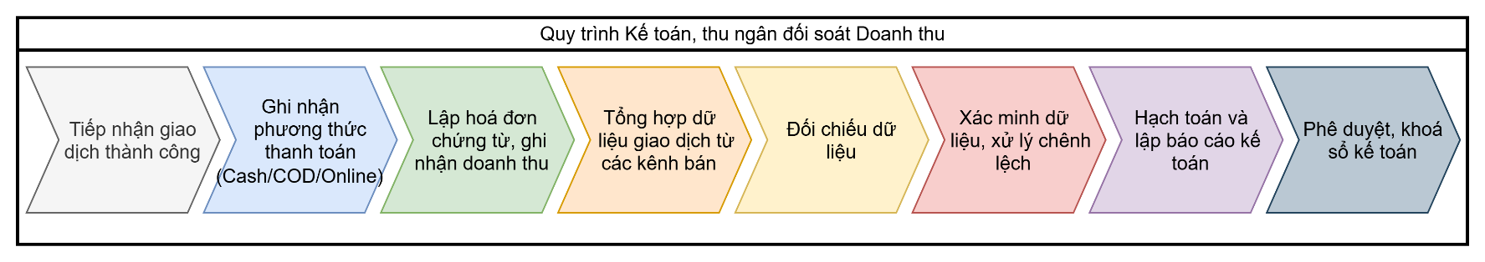
Quy trình Kế toán, Thu ngân và Đối soát doanh thu được thực hiện xuyên suốt từ khi giao dịch bán hàng thành công đến khi số liệu được phê duyệt và khóa sổ kế toán, gồm các bước sau:
- Tiếp nhận giao dịch thành công:
Khi khách hàng hoàn tất mua hàng, hệ thống tiếp nhận thông tin giao dịch thành công làm cơ sở cho việc ghi nhận doanh thu.
- Ghi nhận phương thức thanh toán:
Thu ngân hoặc hệ thống xác định phương thức khách hàng sử dụng, bao gồm tiền mặt tại quầy (Cash), thanh toán khi nhận hàng (COD) hoặc thanh toán trực tuyến (Online). Thông tin này giúp phân loại giao dịch và xác định nguồn tiền cần đối soát.
- Lập hóa đơn, chứng từ và ghi nhận doanh thu:
Căn cứ vào thông tin giao dịch, bộ phận phụ trách lập hóa đơn hoặc chứng từ thanh toán. Doanh thu được ghi nhận trên hệ thống theo giá trị đơn hàng, thời điểm phát sinh và phương thức thanh toán.
- Tổng hợp dữ liệu giao dịch từ các kênh bán:
Kế toán thu thập và tổng hợp dữ liệu từ cửa hàng, website, sàn thương mại điện tử, đơn vị giao hàng, ngân hàng và ví điện tử. Các giao dịch được phân loại theo kênh bán, thời gian và phương thức thanh toán.
- Đối chiếu dữ liệu:
Kế toán so sánh doanh thu trên hệ thống bán hàng với hóa đơn, báo cáo thu ngân, tiền mặt bàn giao, sao kê ngân hàng, dữ liệu cổng thanh toán và báo cáo thu hộ COD nhằm kiểm tra tính đầy đủ, chính xác của số liệu.
- Xác minh và xử lý chênh lệch:
Nếu dữ liệu không khớp, kế toán xác định nguyên nhân như nhập sai số tiền, thiếu chứng từ, giao dịch chưa chuyển khoản, phí thanh toán, hoàn tiền hoặc COD chưa được bàn giao. Sau khi xác minh, kế toán bổ sung chứng từ hoặc thực hiện bút toán điều chỉnh. Nếu số liệu đã khớp thì chuyển sang bước hạch toán.
- Hạch toán và lập báo cáo kế toán:
Sau khi dữ liệu được xác nhận, kế toán thực hiện hạch toán doanh thu, tiền mặt, tiền gửi ngân hàng, công nợ và các khoản phí liên quan. Từ đó, bộ phận kế toán lập báo cáo doanh thu và báo cáo kế toán theo kỳ.
- Phê duyệt và khóa sổ kế toán:
Kế toán trưởng hoặc người có thẩm quyền kiểm tra số liệu và báo cáo. Khi thông tin chính xác, đầy đủ và hợp lệ, báo cáo được phê duyệt, kỳ kế toán được khóa sổ và quy trình kết thúc.

3.4.2. Cơ sở và mô hình hóa quy trình

Phương pháp thực hiện
Cơ sở xây dựng quy trình: nhóm sử dụng tài liệu nghiệp vụ Kế toán - Thu ngân, sơ đồ tổ chức, biểu mẫu đối soát doanh thu, báo cáo kết ca, sao kê thanh toán, màn hình hóa đơn và các luồng Cash/COD/Online do nhóm tổng hợp. Các hình ảnh nghiệp vụ được giữ lại để đối chiếu giữa hoạt động thực tế, dữ liệu và BPMN AS-IS.
Mô tả quy trình
- Khách hàng xác nhận đơn hàng
Quy trình bắt đầu khi khách hàng hoàn tất việc lựa chọn sản phẩm và tiến hành xác nhận đơn hàng và xác định 1 trong 3 phương thức thanh toán:
- Thanh toán tại quầy.
- Thanh toán khi nhận hàng.
- Thanh toán online.
- Thanh toán tại quầy
Khi chọn thanh toán tại quầy, khách hàng chuyển yêu cầu thanh toán và tiền mặt cho thu ngân.
Thu ngân tiếp nhận yêu cầu thanh toán và thực hiện kiểm đếm tiền. Nhận tiền từ khách hàng, Kiểm đếm số tiền, đối chiếu số tiền nhận được với tổng giá trị đơn hàng, kiểm tra tiền giả, tiền rách hoặc tiền không đủ điền kiện lưu hành nếu cần, xác định khách hàng đã thanh toán đủ hay chưa.
- Trường hợp 1: Nhận đủ tiền
- Thu ngân xác nhận đã nhận đủ tiền.
- Nếu khách đưa thừa tiền, thu ngân trả lại tiền thừa.
- Kết quả thanh toán được chuyển cho bộ phận kế toán.
- Kế toán xác nhận đơn hàng đã được thanh toán bằng tiền mặt.
- Giao dịch được đưa vào dữ liệu doanh thu cần tổng hợp.

- Trường hợp 2: Không nhận đủ tiền
- Nếu khách hàng đưa thiếu tiền: Thu ngân thông báo số tiền còn thiếu và yêu cầu khách hàng bổ sung.
- Khách hàng quyết định có tiếp tục thanh toán hay không.
- Nếu khách hàng bổ sung đủ tiền, quy trình quay lại bước nhận và kiểm đếm tiền.
- Nếu khách hàng từ chối hoặc không thể thanh toán phần còn thiếu:
- Thu ngân hủy giao dịch.
- Đơn hàng được cập nhật trạng thái “Thanh toán thất bại” hoặc “Đã hủy”.
- Quy trình thanh toán tại quầy kết thúc mà không ghi nhận doanh thu.
- Thanh toán khi nhận hàng COD
Tiếp nhận yêu cầu giao hàng, khi khách hàng lựa chọn COD, yêu cầu giao hàng được chuyển đến bộ phận giao hàng, nhân viên giao hàng tiếp nhận các thông tin:
- Mã đơn hàng.
- Tên và số điện thoại khách hàng.
- Địa chỉ nhận hàng.
- Danh sách sản phẩm.
- Tổng số tiền cần thu.
- Ghi chú giao hàng.
- Thời gian giao hàng dự kiến.
- Chuẩn bị gói hàng, đóng gói, kiểm tra hàng hoá trước khi gửi cho khách.
- Nhân viên giao hàng liên hệ và giao đơn đến địa chỉ của khách hàng. Sau đó, hệ thống hoặc nhân viên xác định kết quả giao hàng tại “Giao hàng thành công?”
- Giao hàng thành công: nhân viên giao hàng thu tiền COD, xác nhận đã giao hàng và thu tiền thành công, giao dịch được đưa vào dữ liệu doanh thu cần đối soát.
- Giao hàng thất bại: nhân viên bàn giao hàng về kho, cửa hàng để nhân viên nhập hàng, giao dịch kết thúc, không ghi nhận doanh thu.
- Thanh toán Online
Khi chọn thanh toán online, khách hàng thực hiện thanh toán bằng phương thức được hệ thống hỗ trợ: Thẻ ngân hàng, chuyển khoản, mã QR, ví điện tử, Cổng thanh toán trực tuyến.
Ngân hàng tiếp nhận tín hiệu từ hệ thống OmniChannel sẽ kiểm tra mã thanh toán, đối tác, số tiền và phương thức
- Thanh toán thành công
- Ngân hàng trừ tiền hoặc ghi nhận giao dịch.
- Ngân hàng tạo mã tham chiếu giao dịch.
- Ngân hàng gửi xác nhận thanh toán thành công cho Farmer Market.
- Kế toán hoặc hệ thống Farmer Market nhận kết quả thanh toán online.
- Kế toán xác nhận đơn hàng đã thanh toán.
- Dữ liệu được đưa vào tập giao dịch doanh thu.
- Thanh toán thất bại
- Ngân hàng gửi thông báo thanh toán thất bại.
- Khách hàng nhận thông báo.
- Khách hàng quyết định có thanh toán lại hay không.
- Trường hợp quá thời gian chờ, hệ thống timeout thì giao dịch sẽ được tính là huỷ giao dịch.
- Tổng hợp các giao dịch thanh toán
Thông qua hệ thống, kế toán tổng hợp xác nhận đã thu tiền mặt, xác nhận đã thu tiền COD từ nhân viên giao hàng, xác nhận thanh toán online.
- Kế toán thực hiện:
- Kiểm tra mã đơn hàng, phương thức thanh toán.
- Kiểm tra số tiền thực nhận.
- Cập nhật trạng thái thanh toán thành công.
- Ghi nhận doanh thu của giao dịch.
- Phát hành hóa đơn cho khách hàng.

- Đối soát doanh thu
Tập hợp dữ liệu: đầu tiên, kế toán cần tập hợp đầy đủ dữ liệu từ các bộ phận và phương thức thanh toán khác nhau.
- Đối với giao dịch tại quầy, kế toán thu thập danh sách đơn hàng, báo cáo thu tiền của thu ngân và kiểm tra số tiền mặt thực tế trong két.
- Đối với đơn hàng COD, kế toán lấy danh sách các đơn đã giao thành công, biên bản bàn giao tiền và báo cáo từ đơn vị giao hàng. Đối với thanh toán online, kế toán thu thập dữ liệu giao dịch trên hệ thống, sao kê ngân hàng và báo cáo của cổng thanh toán.
Ngoài ra, kế toán còn kiểm tra danh sách hóa đơn đã phát hành, các đơn hàng bị hủy và những khoản đã hoàn tiền cho khách hàng. Sau khi tập hợp xong, kế toán sẽ có một bộ dữ liệu tổng hợp để sử dụng cho việc đối chiếu.
Đối chiếu dữ liệu: sau khi có đầy đủ dữ liệu, kế toán bắt đầu kiểm tra và so sánh các số liệu với nhau:
Kế toán so sánh tổng giá trị đơn hàng với tổng doanh thu đã ghi nhận, doanh thu tiền mặt với số tiền thực tế trong két, doanh thu COD với số tiền mà nhân viên hoặc đơn vị giao hàng đã bàn giao, doanh thu online với sao kê ngân hàng và báo cáo từ cổng thanh toán.
Kế toán cũng kiểm tra xem số đơn thanh toán thành công có khớp với số hóa đơn đã phát hành hay không. Đối với các đơn bị hủy hoặc hoàn tiền, kế toán phải kiểm tra xem hệ thống đã ghi nhận bút toán giảm doanh thu chưa. Các khoản phí như phí ngân hàng, phí cổng thanh toán và phí thu hộ COD cũng cần được kiểm tra để bảo đảm đã được ghi nhận đầy đủ.
Sau khi đối chiếu xong, kế toán xác định xem số liệu có phát sinh chênh lệch hay không. Nếu dữ liệu khớp thì quy trình được chuyển sang bước hạch toán và lập báo cáo. Nếu có chênh lệch thì kế toán phải tiếp tục xác minh nguyên nhân
- Trường hợp có chênh lệch: khi phát hiện những trường hợp này, kế toán sẽ kiểm tra lại chứng từ gốc, lịch sử đơn hàng và mã giao dịch. Tùy theo nguyên nhân, kế toán có thể trao đổi với thu ngân, nhân viên giao hàng, đơn vị vận chuyển, ngân hàng hoặc cổng thanh toán để xác minh thông tin. Sau khi kiểm tra, kế toán cần xác định rõ nguyên nhân gây ra chênh lệch và trách nhiệm của bên liên quan.
- Trường hợp không có chênh lệch: Dựa trên số liệu đã được kiểm tra, kế toán lập báo cáo doanh thu và đính kèm các sao kê, hóa đơn, biên bản bàn giao cùng những chứng từ có liên quan. Báo cáo cần thể hiện được tổng doanh thu theo từng phương thức thanh toán, số giao dịch thành công và thất bại, số đơn bị hủy, số tiền đã hoàn trả, các khoản phí phát sinh, những chênh lệch đã phát hiện, các bút toán điều chỉnh và doanh thu thuần sau khi đối soát.
Cuối cùng, kế toán chuyển báo cáo cùng toàn bộ chứng từ cho kế toán trưởng kiểm tra và phê duyệt. Nếu báo cáo được chấp thuận, kế toán có thể thực hiện khóa sổ. Nếu báo cáo chưa đạt yêu cầu, kế toán phải giải trình, điều chỉnh và trình lại cho đến khi được phê duyệt.
- Kiểm tra và phê duyệt báo cáo
Kế toán trưởng tiếp nhận báo cáo và thực hiện bước “Kiểm tra báo cáo”.
- Tính đầy đủ của chứng từ.
- Tính chính xác của doanh thu.
- Sự khớp đúng giữa đơn hàng và dòng tiền.
- Các khoản chênh lệch và nguyên nhân.
- Tính hợp lý của bút toán điều chỉnh.
- Các giao dịch bất thường.
- Tính hợp lệ của hóa đơn.
Sau khi kiểm tra, Kế toán trưởng đưa ra quyết định “Duyệt?”.
- Trường hợp báo cáo được duyệt
- Kế toán trưởng phê duyệt báo cáo và bút toán.
- Kế toán tiếp nhận kết quả phê duyệt.
- Kế toán thực hiện khóa sổ kế toán.
- Dữ liệu của kỳ kế toán được chốt.
- Quy trình kết thúc.
- Trường hợp báo cáo không được duyệt
- Kế toán trưởng yêu cầu giải trình.
- Yêu cầu được chuyển lại cho Kế toán.
- Kế toán kiểm tra lại chứng từ và số liệu.
- Kế toán xác minh nguyên nhân.
- Điều chỉnh báo cáo hoặc bút toán.
- Báo cáo được trình lại để Kế toán trưởng tiếp tục kiểm tra.
- Chu trình này lặp lại cho đến khi báo cáo được phê duyệt.
- Sơ đồ tổ chức
Phòng Kế toán - Tài chính của Farmer Market được tổ chức theo mô hình phân cấp chức năng, đứng đầu là Giám đốc tài chính (CFO). Dưới CFO gồm hai bộ phận chính: Kế toán trưởng và Kiểm toán nội bộ. Trong đó, Kế toán trưởng trực tiếp quản lý các vị trí nghiệp vụ gồm Kế toán doanh thu, Kế toán tổng hợp và Thu ngân.
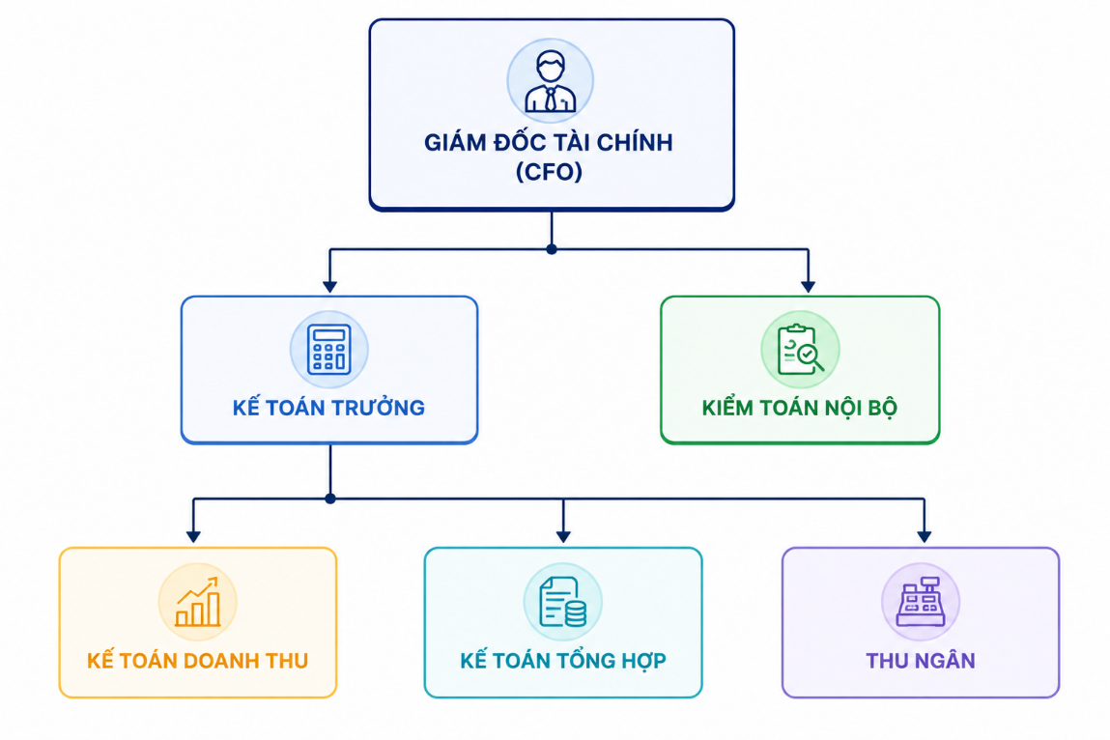
- Giám đốc tài chính (CFO)
CFO là người chịu trách nhiệm cao nhất về hoạt động tài chính - kế toán của Farmer Market. Nhiệm vụ chính gồm:
- Xây dựng kế hoạch và chiến lược ngắn hạn và dài hạn tài chính.
- Quản lý ngân sách, dòng tiền, chi phí và hiệu quả kinh doanh.
- Phê duyệt các báo cáo tài chính và báo cáo quản trị.
- Giám sát hoạt động của Kế toán trưởng và Kiểm toán nội bộ.
- Tham mưu cho Ban giám đốc về các quyết định tài chính, báo cáo trực tiếp cho banh lãnh đạo.
- Bảo đảm hoạt động tài chính - kế toán tuân thủ quy định pháp luật.
- Kế toán trưởng
Kế toán trưởng chịu sự quản lý của CFO và trực tiếp điều hành hoạt động kế toán hằng ngày. Các nhiệm vụ chính bao gồm:
- Tổ chức và kiểm soát hệ thống kế toán đúng với hệ thống pháp luật Việt Nam.
- Chịu trách nhiệm hướng dẫn nghiệp vụ cho nhân viên kế toán và thu ngân.
- Kiểm tra chứng từ, hóa đơn và các bút toán kế toán, thay mặt công ty làm việc với các cơ quan có thẩm quyền.
- Kiểm soát việc ghi nhận doanh thu và đối soát dòng tiền.
- Tổng hợp, kiểm tra và trình CFO các báo cáo tài chính.
- Phê duyệ hoặc từ chối những trường hợp chênh lệch số liệu.
- Kiểm toán nội bộ
Kiểm toán nội bộ hoạt động tương đối độc lập với bộ phận kế toán và báo cáo trực tiếp cho CFO. Bộ phận này có nhiệm vụ:
- Kiểm tra tính chính xác và hợp lệ của chứng từ, số liệu kế toán.
- Đánh giá mức độ tuân thủ các quy trình tài chính - kế toán theo chuẩn VAS hoặc IFRS tuỳ vào định hướng công ty.
- Kiểm tra hoạt động thu tiền, ghi nhận doanh thu và đối soát.
- Luôn là người đi đầu trong các chính sách nghị định của Nhà nước, tham gia các hội thảo, cập nhật chính sách do các cơ quan yêu cầu.
- Kiểm tra chéo, phát hiện sai sót, gian lận hoặc những điểm yếu trong kiểm soát nội bộ, từ đó kiến nghị các biện pháp khắc phục và phòng ngừa rủi ro.
- Kế toán doanh thu
Kế toán doanh thu chịu sự quản lý trực tiếp của Kế toán trưởng, phụ trách:
- Tiếp nhận dữ liệu bán hàng từ cửa hàng và các kênh trực tuyến.
- Kiểm tra hóa đơn, đơn hàng, giao dịch và chứng từ thu tiền.
- Ghi nhận doanh thu theo từng cửa hàng, kênh bán và phương thức thanh toán.
- Đối chiếu doanh thu giữa hệ thống bán hàng, thu ngân, ngân hàng, ví điện tử và đơn vị giao hàng.
- Xác định, theo dõi và phối hợp xử lý các khoản chênh lệch doanh thu.
- Lập báo cáo doanh thu định kỳ.
- Kế toán tổng hợp
Kế toán tổng hợp tiếp nhận dữ liệu từ các vị trí kế toán nghiệp vụ để tổng hợp tình hình tài chính chung. Nhiệm vụ gồm:
- Kiểm tra và tổng hợp các bút toán phát sinh.
- Theo dõi các tài khoản kế toán và số dư liên quan.
- Thực hiện bút toán điều chỉnh khi có chênh lệch.
- Tổng hợp doanh thu, chi phí, công nợ và dòng tiền.
- Lập báo cáo tài chính, báo cáo quản trị định kỳ.
- Hỗ trợ Kế toán trưởng trong công tác khóa sổ kế toán.
- Thu ngân
Thu ngân là vị trí trực tiếp tiếp nhận và xử lý các khoản thanh toán của khách hàng tại cửa hàng. Các nhiệm vụ chính gồm:
- Tiếp nhận tiền mặt, thanh toán thẻ, chuyển khoản hoặc ví điện tử.
- Kiểm tra kết quả giao dịch trước khi hoàn tất đơn hàng.
- Quản lý tiền mặt trong ca làm việc. kiểm đếm và bàn giao tiền cuối ca.
- Lập báo cáo ca, đối chiếu số tiền thực thu với doanh thu trên hệ thống.
- Báo cáo kịp thời các giao dịch lỗi hoặc chênh lệch.

- Chu kì làm việc
Chu kỳ | Người thực hiện | Công việc
Hằng ngày | Thu ngân, Kế toán doanh thu | Thu tiền, ghi nhận giao dịch, kiểm tra thanh toán và đối soát cuối ca
Hằng tuần | Kế toán doanh thu, Kế toán tổng hợp | Đối chiếu doanh thu, rà soát giao dịch lỗi và xử lý chênh lệch
Hằng tháng | Kế toán tổng hợp, Kế toán trưởng | Tổng hợp doanh thu, chi phí, công nợ và lập báo cáo
Hằng quý | Kế toán trưởng, CFO | Đánh giá kết quả hoạt động, phân tích biến động và đề xuất cải tiến
Định kỳ/Đột xuất | Kiểm toán nội bộ | Kiểm tra tính tuân thủ và đánh giá rủi ro trong hoạt động tài chính – kế toán
- Công nghệ hỗ trợ
- Hệ thống Omnichannel: Quản lý giao dịch đa kênh
- Phần mềm kế toán và hoá đơn SInvoice: tích hợp với OmniChannel giúp xuất hoá đơn tự động, đối chiếu tự động và cảnh báo các giao dịch có Mã số thuế bất thường
- Phân tích dữ liệu SuperSet (open-source) do hệ thống IT tự phát triển, xây dựng các dashboard theo nhu cầu các phòng ban.
- Biểu mẫu, màn hình, biên bản họp
- Màn hình quy trình xuất hoá đơn
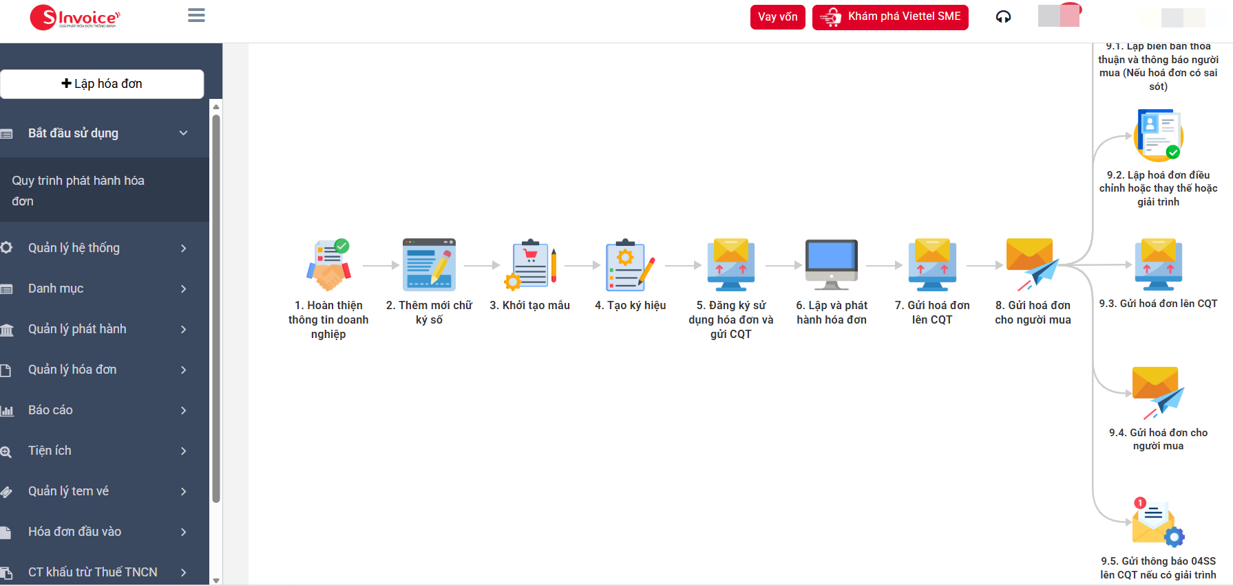
Các biểu mẫu nghiệp vụ đối soát được trình bày dưới đây để minh họa dữ liệu và hồ sơ sử dụng trong quy trình HT1.
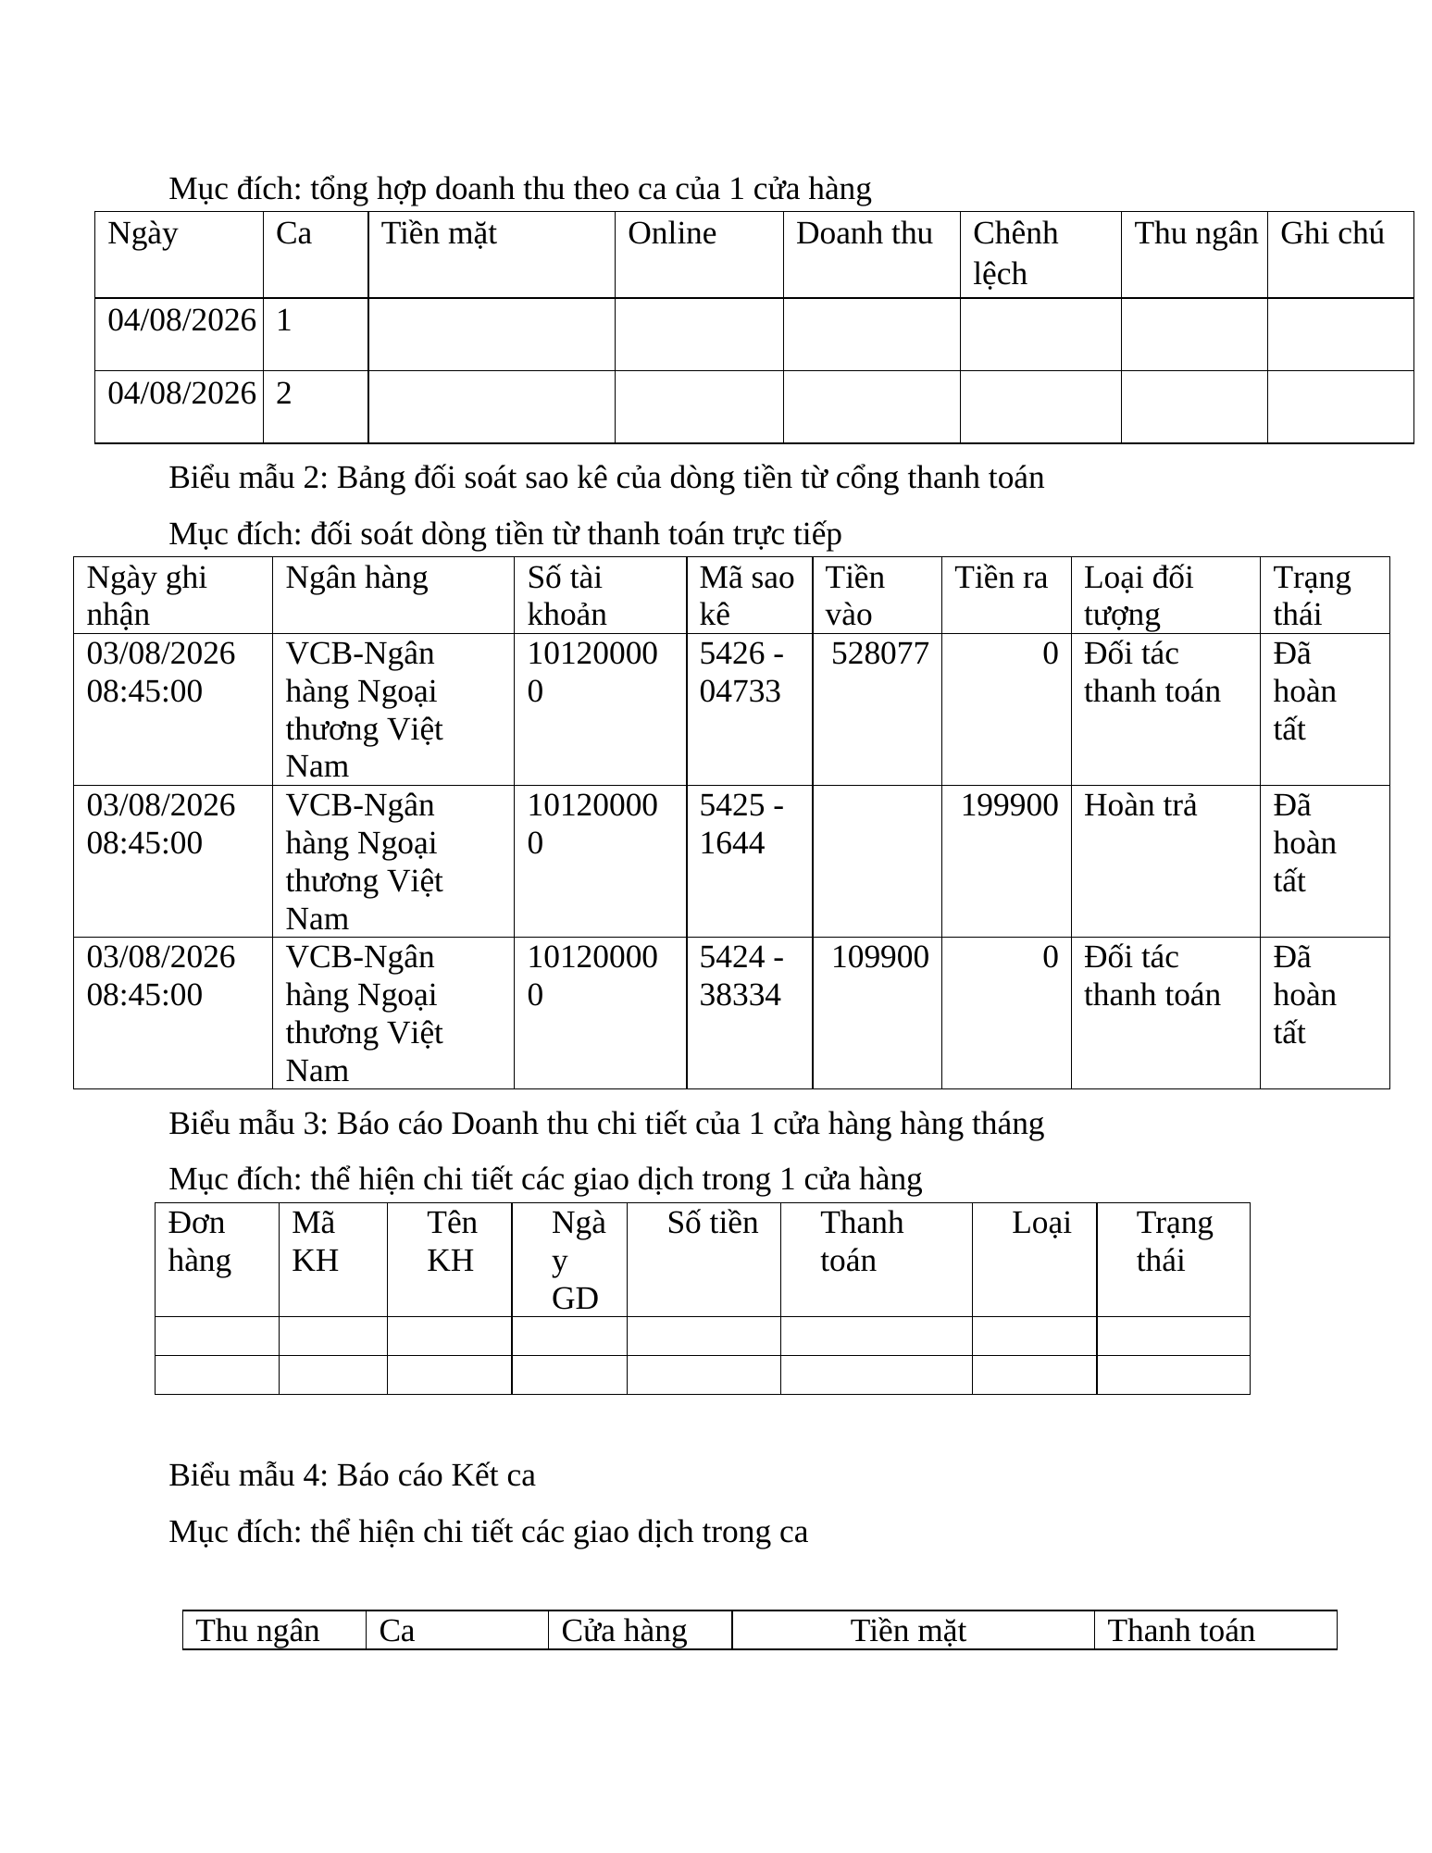
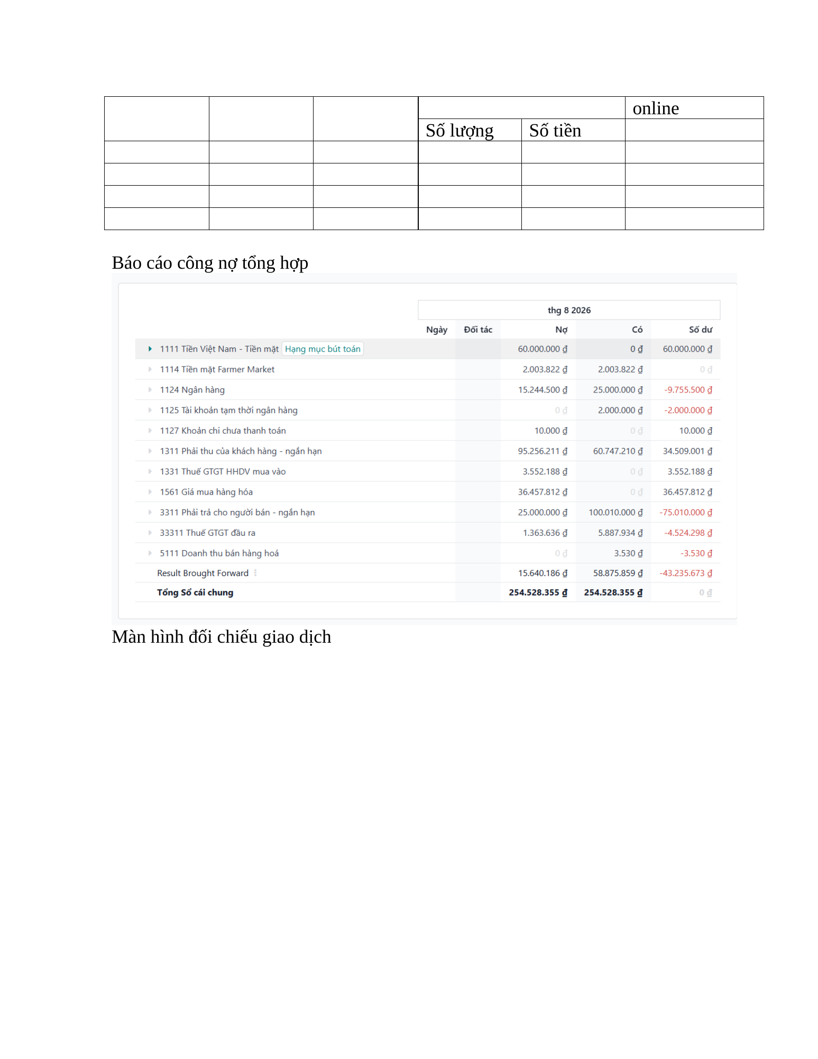


3.4.9. Phân tích quy trình

3.4.9.1. Phân tích định tính

Phân tích giá trị gia tăng (VA / VBA / NVA)
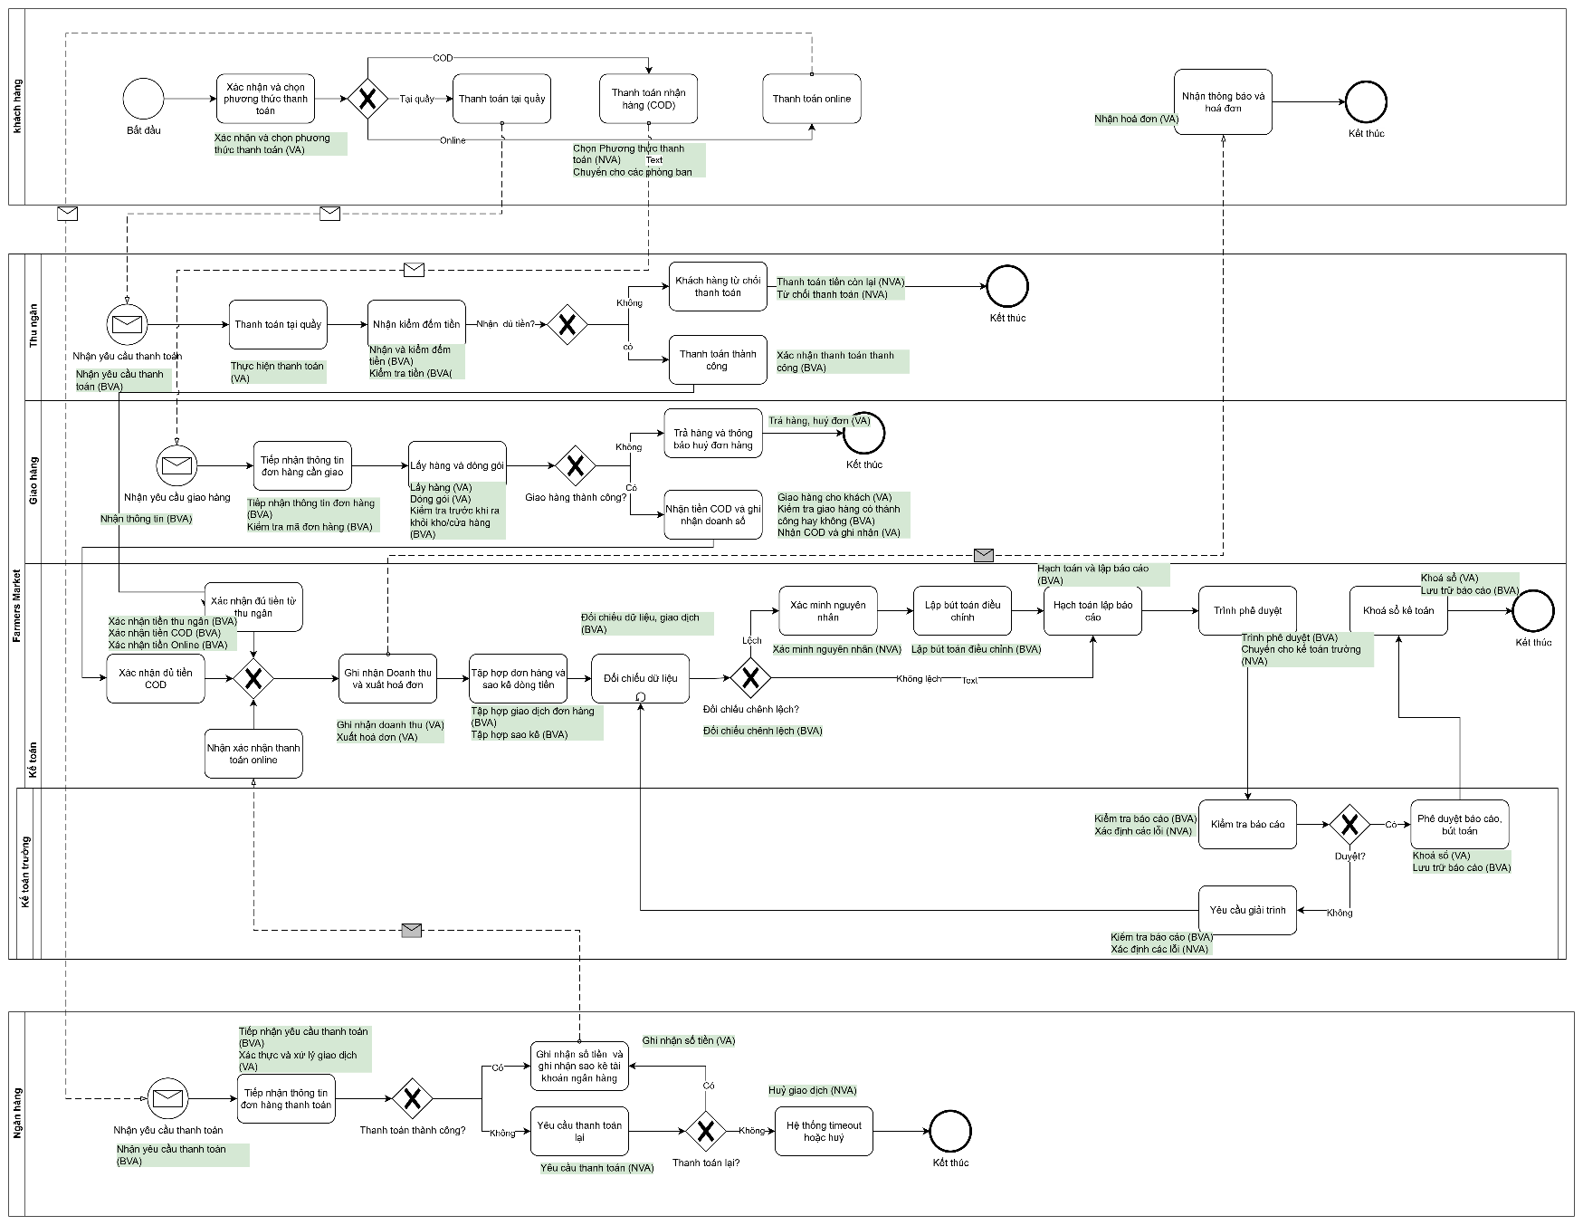
Chủ thể | Hoạt động | Phân loại
Khách hàng | Xác nhận và chọn phương thức thanh toán | VA
Thu ngân | Nhận yêu cầu thanh toán | BVA
Thu ngân | Thực hiện thanh toán tại quầy | VA
Thu ngân | Nhận và kiểm đếm tiền | BVA
Thu ngân | Kiểm tra đã nhận đủ tiền hay chưa | BVA
Khách hàng | Thanh toán phần tiền còn thiếu | NVA
Khách hàng | Từ chối thanh toán | NVA
Thu ngân | Xác nhận thanh toán thành công | BVA
Giao hàng | Nhận yêu cầu giao hàng | BVA
Giao hàng | Tiếp nhận thông tin đơn hàng cần giao | BVA
Giao hàng | Kiểm tra đơn hàng | BVA
Giao hàng | Lấy hàng và đóng gói | VA
Giao hàng | Kiểm tra trước khi ra khỏi kho/cửa hàng | BVA
Giao hàng | Giao hàng cho khách | VA
Giao hàng | Kiểm tra giao hàng có thành công hay không | BVA
Giao hàng | Nhận tiền COD và ghi nhận doanh số | VA
Giao hàng | Trả hàng và thông báo hủy đơn | NVA
Ngân hàng | Nhận yêu cầu thanh toán | BVA
Ngân hàng | Tiếp nhận thông tin đơn hàng thanh toán | BVA
Ngân hàng | Xác thực và xử lý giao dịch | VA
Ngân hàng | Ghi nhận số tiền và gửi kết quả thanh toán | VA
Ngân hàng | Yêu cầu khách hàng thanh toán lại | NVA
Ngân hàng/Hệ thống | Timeout hoặc hủy giao dịch | NVA
Kế toán | Xác nhận đủ tiền từ thu ngân | BVA
Kế toán | Xác nhận đủ tiền COD | BVA
Kế toán | Nhận xác nhận thanh toán online | BVA
Kế toán | Ghi nhận doanh thu và xuất hóa đơn | VA
Khách hàng | Nhận thông báo và hóa đơn | VA
Kế toán | Tập hợp đơn hàng và sao kê dòng tiền | BVA
Kế toán | Đối chiếu dữ liệu, giao dịch | BVA
Kế toán | Xác định có chênh lệch hay không | BVA
Kế toán | Xác minh nguyên nhân chênh lệch | NVA
Kế toán | Lập bút toán điều chỉnh | BVA
Kế toán | Đối chiếu lại sau điều chỉnh | NVA
Kế toán | Hạch toán và lập báo cáo | BVA
Kế toán | Trình phê duyệt | BVA
Kế toán | Chuyển cho kế toán trưởng | NVA
Kế toán trưởng | Xác định các lỗi trong báo cáo | NVA
Kế toán trưởng | Kiểm tra báo cáo | BVA
Kế toán trưởng | Phê duyệt báo cáo và bút toán | BVA
Kế toán trưởng | Chuyển báo cáo cho kế toán sau khi được phê duyệt | NVA
Kế toán trưởng | Yêu cầu giải trình | NVA
Kế toán trưởng | Chuyển phần yêu cầu giải trình cho kế toán | NVA
Kế toán | Giải trình và chỉnh sửa báo cáo | NVA
Kế toán | Khóa sổ kế toán | VA
Kế toán | Lưu trữ báo cáo | BVA
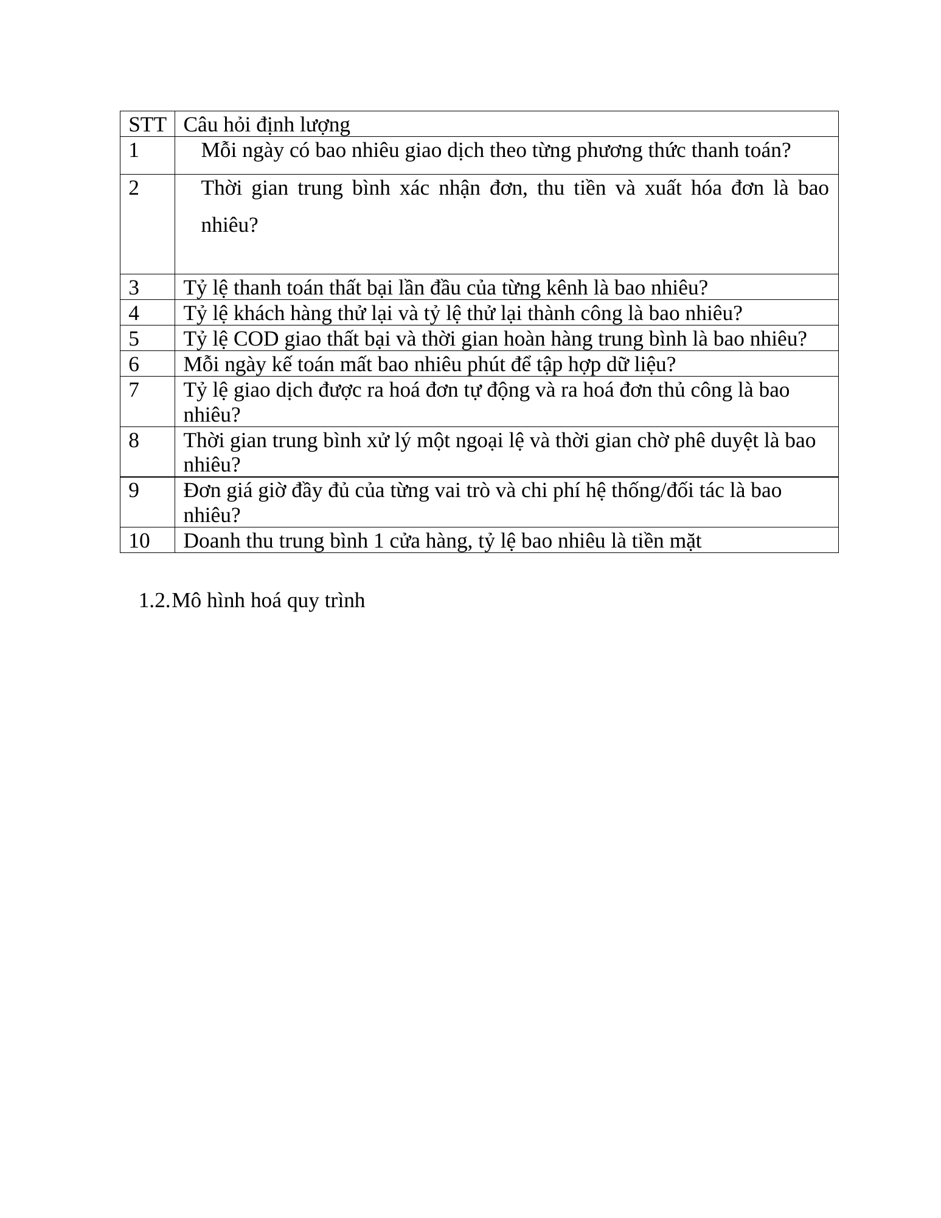
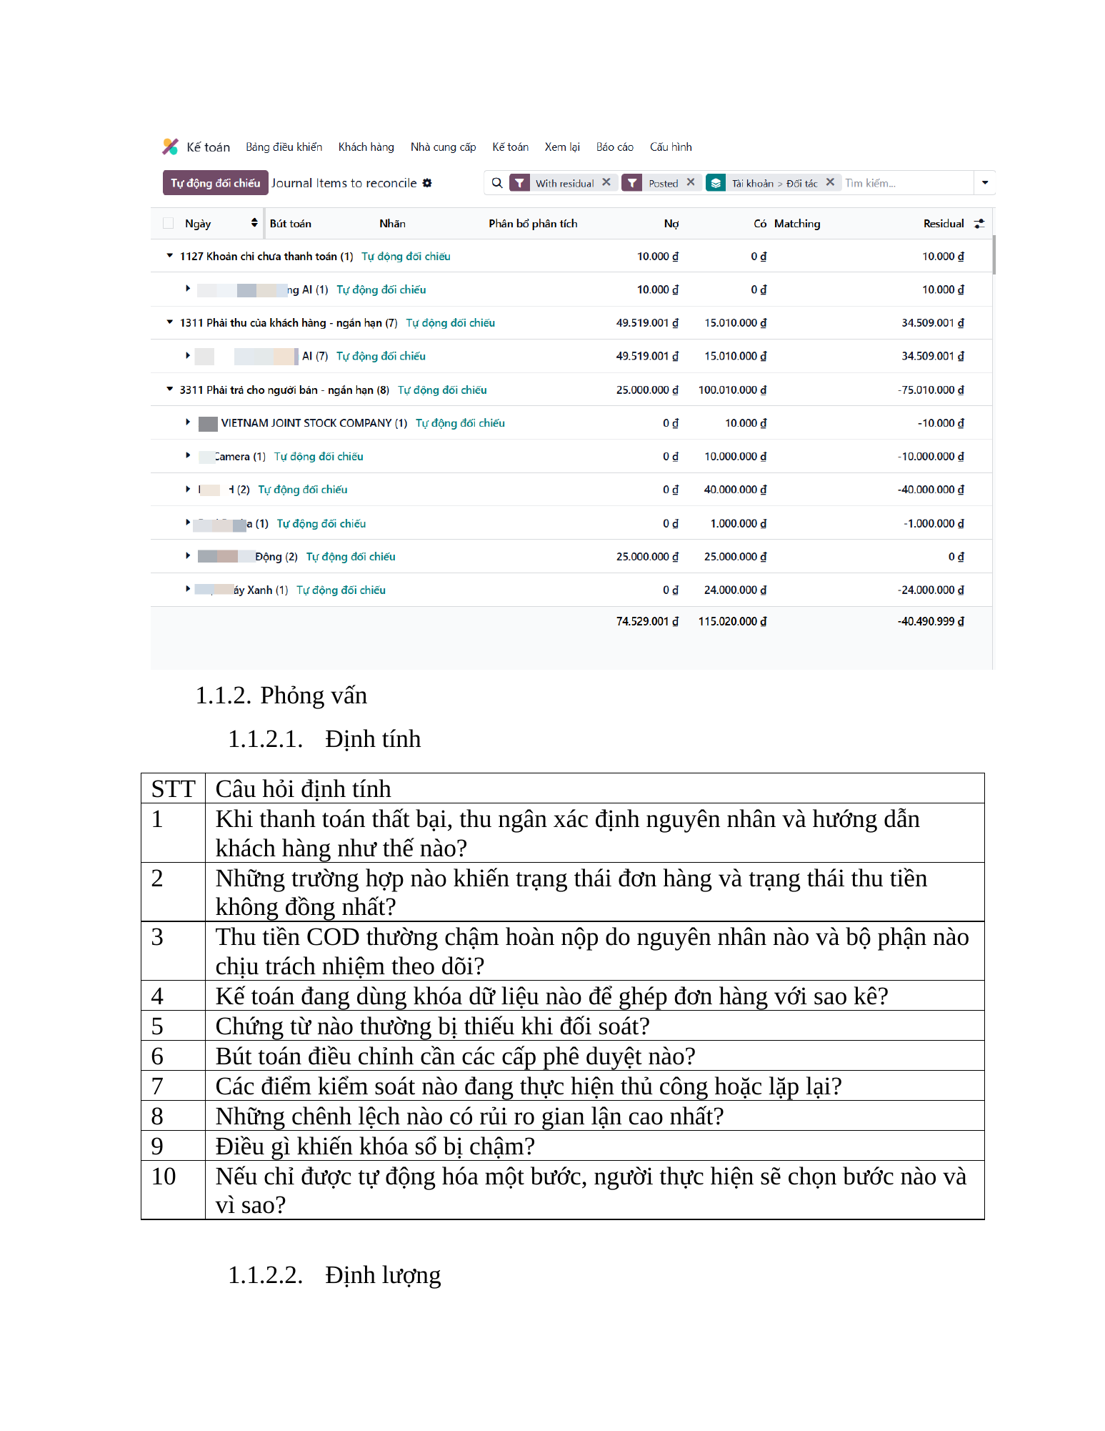

2. Phân tích sự lãng phí
Loại | Mô tả | Khắc phục
Move | Dữ liệu giao dịch phải di chuyển qua nhiều điểm chạm: Thu ngân → tổng hợp đa kênh → Kế toán → Kế toán trưởng phê duyệt, thay vì hợp nhất tại một điểm | Tích hợp POS, Website, COD, Ví điện tử và ERP vào một hệ thống duy nhất, tự động đồng bộ doanh thu và chứng từ, giảm các bước bàn giao thủ công giữa Thu ngân và Kế toán.
Hold | Chờ khách thanh toán lại khi lỗi, chờ phê duyệt báo cáo, chờ xử lý chênh lệch trước khi khóa sổ. Các Gateway "Thanh toán thành công?", "Thanh toán lại?", "Đồng ý?" và "Đối chiếu chênh lệch?". Khi một điều kiện không đạt, quy trình phải dừng để khách hàng hoặc kế toán thực hiện bước tiếp theo. | Áp dụng cơ chế Retry tự động cho thanh toán, tự động đối soát theo thời gian thực, quy định SLA phê duyệt và sử dụng chữ ký số để rút ngắn thời gian chờ.
Overdo | Lập lại bút toán điều chỉnh nhiều lần khi báo cáo bị từ chối, đối chiếu thủ công từng giao dịch nếu chưa có công cụ tự động | Thiết lập quy tắc kiểm tra dữ liệu ngay từ khi ghi nhận doanh thu, tự động đối soát với ngân hàng và đơn vị vận chuyển, chuẩn hóa quy trình nhập liệu để giảm số lần điều chỉnh và phê duyệt lại.

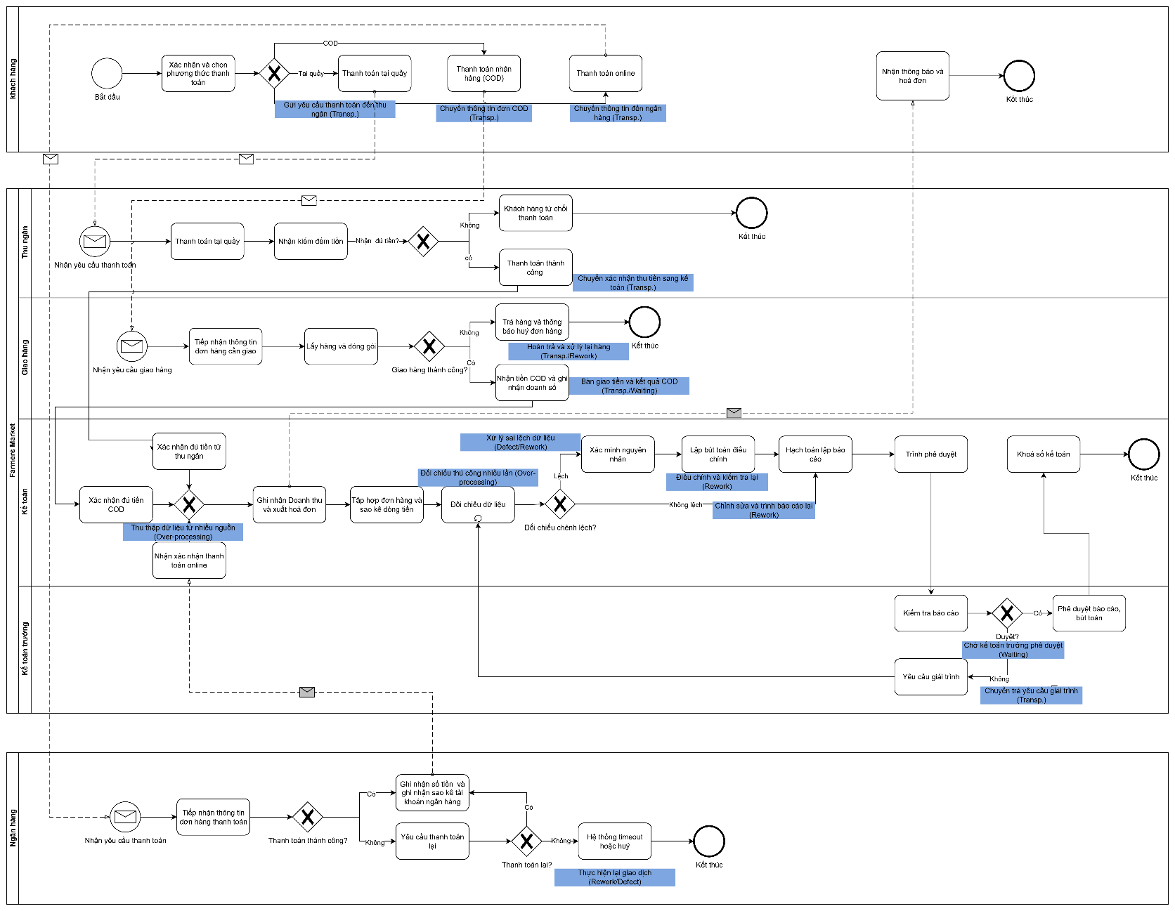

Hoạt động | Loại lãng phí | Diễn giải
Khách hàng xác nhận và chọn phương thức thanh toán | Xử lý thừa | Nếu hệ thống yêu cầu khách hàng nhập lại thông tin đã có trong đơn hàng thì phát sinh thao tác không cần thiết.
Gửi yêu cầu thanh toán từ khách hàng đến thu ngân | Vận chuyển thông tin | Thông tin đơn hàng được chuyển từ khách hàng sang thu ngân. Nếu thực hiện thủ công hoặc bằng chứng từ giấy sẽ mất thời gian và dễ sai sót.
Thu ngân nhận yêu cầu thanh toán | Chờ đợi | Khách hàng phải chờ thu ngân tiếp nhận và mở thông tin đơn hàng, đặc biệt khi quầy đông hoặc hệ thống xử lý chậm.
Thu ngân thực hiện thanh toán tại quầy | Chờ đợi | Khách hàng có thể phải xếp hàng, chờ đến lượt hoặc chờ hệ thống bán hàng phản hồi.
Thu ngân nhận và kiểm đếm tiền | Xử lý thừa | Việc kiểm đếm thủ công nhiều lần làm tăng thời gian thanh toán, nhất là khi khách đưa tiền lẻ hoặc tiền thừa.
Kiểm tra “Nhận đủ tiền?” | Sai lỗi | Có thể xảy ra trường hợp thu ngân đếm sai, nhập sai hoặc nhận thiếu tiền so với giá trị đơn hàng.
Khách hàng thanh toán phần tiền còn thiếu | Làm lại | Giao dịch phải quay lại bước thu tiền vì lần thanh toán đầu chưa đủ. Đây là hoạt động không tạo thêm giá trị.
Khách hàng từ chối thanh toán | Xử lý không tạo giá trị | Thu ngân đã tiếp nhận và xử lý đơn nhưng giao dịch không tạo ra doanh thu.
Chuyển xác nhận tiền mặt từ thu ngân sang kế toán | Vận chuyển thông tin | Kết quả thanh toán phải được chuyển giữa hai bộ phận. Nếu nhập lại thủ công sẽ làm tăng nguy cơ sai số tiền hoặc trùng giao dịch.
Giao hàng tiếp nhận thông tin đơn hàng | Vận chuyển thông tin | Thông tin đơn hàng được chuyển từ hệ thống bán hàng sang bộ phận giao hàng. Việc bàn giao qua nhiều kênh dễ gây thất lạc hoặc thiếu thông tin.
Lấy hàng và đóng gói | Di chuyển | Nhân viên phải di chuyển để tìm và lấy hàng. Hàng hóa bố trí không hợp lý sẽ làm tăng quãng đường và thời gian chuẩn bị.
Giao hàng cho khách | Vận chuyển | Đây là hoạt động cần thiết nhưng vẫn phát sinh chi phí vận chuyển, nhiên liệu và thời gian, đặc biệt khi tuyến đường chưa được tối ưu.
Kiểm tra “Giao hàng thành công?” | Chờ đợi | Đơn hàng phải chờ kết quả giao hàng trước khi doanh thu COD được xác nhận.
Trả hàng và thông báo hủy đơn | Vận chuyển và làm lại | Khi giao hàng thất bại, hàng phải được vận chuyển ngược về kho, kiểm tra và cập nhật lại trạng thái.
Nhận tiền COD và ghi nhận doanh số | Vận chuyển thông tin | Thông tin giao hàng và tiền COD phải được chuyển từ nhân viên giao hàng sang kế toán.
Bàn giao tiền COD cho kế toán | Chờ đợi | Kế toán phải đợi nhân viên hoặc đơn vị vận chuyển hoàn tất việc bàn giao tiền và chứng từ.
Kế toán xác nhận đủ tiền COD | Xử lý thừa | Nếu dữ liệu giao hàng, biên bản bàn giao và hệ thống không liên thông, kế toán phải kiểm tra lại cùng một thông tin nhiều lần.
Ngân hàng tiếp nhận thông tin đơn hàng thanh toán | Vận chuyển thông tin | Dữ liệu phải được chuyển từ Farmer Market đến ngân hàng hoặc cổng thanh toán.
Ngân hàng xử lý giao dịch | Chờ đợi | Khách hàng và Farmer Market phải chờ ngân hàng xác thực và gửi kết quả thanh toán.
Thanh toán online thất bại | Sai lỗi | Giao dịch có thể thất bại do sai OTP, thiếu số dư, lỗi kết nối, quá hạn hoặc hệ thống ngân hàng gặp sự cố.
Yêu cầu thanh toán lại | Làm lại | Khách hàng phải thực hiện lại thao tác thanh toán do giao dịch trước đó không thành công.
Hệ thống timeout hoặc hủy giao dịch | Chờ đợi | Thời gian chờ giao dịch hết hạn không tạo ra giá trị và làm kéo dài thời gian xử lý đơn hàng.
Chuyển xác nhận thanh toán online đến kế toán | Vận chuyển thông tin | Thông tin đi từ ngân hàng qua hệ thống rồi mới đến kế toán, có nguy cơ cập nhật chậm hoặc không đồng bộ.
Kế toán xác nhận tiền mặt, COD hoặc online | Xử lý thừa | Ba phương thức thanh toán được xác nhận riêng. Nếu hệ thống đã có kết quả chính xác mà kế toán vẫn phải xác nhận thủ công thì đây là thao tác trùng lặp.
Ghi nhận doanh thu và xuất hóa đơn | Sai lỗi | Có thể phát sinh ghi nhận sai số tiền, ghi nhận trùng, thiếu hóa đơn hoặc xuất hóa đơn sai thông tin.
Gửi thông báo và hóa đơn cho khách hàng | Vận chuyển thông tin | Hóa đơn được chuyển từ kế toán hoặc hệ thống đến khách hàng, lỗi email, số điện thoại hoặc hệ thống có thể khiến khách không nhận được.
Tập hợp đơn hàng và sao kê dòng tiền | Xử lý thừa | Kế toán phải thu thập dữ liệu từ nhiều nguồn như POS, tiền mặt, COD, ngân hàng, cổng thanh toán và hóa đơn.
Chờ sao kê và báo cáo từ các bên | Chờ đợi | Việc đối soát không thể bắt đầu nếu ngân hàng, thu ngân hoặc đơn vị giao hàng chưa cung cấp đủ dữ liệu.
Đối chiếu dữ liệu | Xử lý thừa | Khi dữ liệu chưa được tích hợp, kế toán phải tải file, nhập dữ liệu và so sánh thủ công nhiều lần.
Phát hiện chênh lệch | Sai lỗi | Chênh lệch có thể xuất phát từ nhập sai, thiếu tiền, tiền COD chưa bàn giao, giao dịch trùng hoặc dữ liệu ngân hàng cập nhật chậm.
Xác minh nguyên nhân | Làm lại | Kế toán phải quay lại kiểm tra chứng từ, lịch sử đơn hàng và trao đổi với những bộ phận liên quan.
Liên hệ thu ngân, giao hàng hoặc ngân hàng | Vận chuyển thông tin | Thông tin chênh lệch phải được chuyển qua nhiều người và nhiều kênh để xác minh nguyên nhân.
Chờ phản hồi xác minh | Chờ đợi | Kế toán phải đợi thu ngân, nhân viên giao hàng, ngân hàng hoặc cổng thanh toán cung cấp thông tin.
Lập bút toán điều chỉnh | Làm lại | Số liệu đã ghi nhận phải được sửa vì giao dịch ban đầu không chính xác hoặc chưa đầy đủ.
Đối chiếu lại sau điều chỉnh | Làm lại | Kế toán phải thực hiện lại việc đối chiếu để kiểm tra chênh lệch đã được xử lý hay chưa.
Hạch toán và lập báo cáo | Xử lý thừa | Nếu phải nhập lại số liệu từ bảng đối soát vào phần mềm kế toán, hoạt động này gây trùng lặp công việc.
Trình báo cáo cho kế toán trưởng | Vận chuyển thông tin | Báo cáo và chứng từ được chuyển từ kế toán sang kế toán trưởng để kiểm tra.
Kế toán trưởng kiểm tra báo cáo | Chờ đợi | Báo cáo phải nằm trong hàng chờ phê duyệt, làm chậm quá trình khóa sổ.
Kế toán trưởng yêu cầu giải trình | Sai lỗi | Báo cáo chưa đầy đủ, số liệu chưa chính xác hoặc thiếu chứng từ nên không được phê duyệt.
Kế toán giải trình và chỉnh sửa | Làm lại | Kế toán phải kiểm tra, bổ sung chứng từ, điều chỉnh báo cáo rồi trình lại.
Trình phê duyệt lại | Vận chuyển và chờ đợi | Báo cáo tiếp tục được chuyển lại cho kế toán trưởng và phải chờ kiểm tra lần nữa.
Khóa sổ kế toán | Chờ đợi | Nếu còn chênh lệch hoặc báo cáo chưa được duyệt, việc khóa sổ bị trì hoãn.

3. Phân tích các bên liên quan
Bên liên quan | Vai trò | Lỗi hay gặp | Quan tâm, mong muốn
Khách hàng | Người mua | Thao tác sai, kết nối không ổn định, thông tin thanh toán không hợp lệ | Thanh toán suôn sẻ, không lỗi
Thu ngân | Ghi nhận giao dịch, thu tiền | Nhập liệu thủ công, thiếu kiểm tra tự động | Thao tác nhanh, ít sai sót
Nhân viên giao hàng | Giao hàng, thu COD | Cập nhật tiền thu chậm hoặc sai số tiền | Rõ ràng số tiền cần thu
Kế toán | Tổng hợp, đối chiếu, hạch toán | Dữ liệu nhiều nguồn, đối chiếu thủ công | Dữ liệu đầy đủ, khớp đúng
Kế toán trưởng | Phê duyệt, kiểm soát | Chứng từ/bút toán chưa chính xác | Báo cáo chính xác, đúng hạn
IT / Hệ thống | Vận hành cổng thanh toán | Cổng thanh toán/API/kết nối chưa ổn định | Tỷ lệ lỗi thấp, log đầy đủ
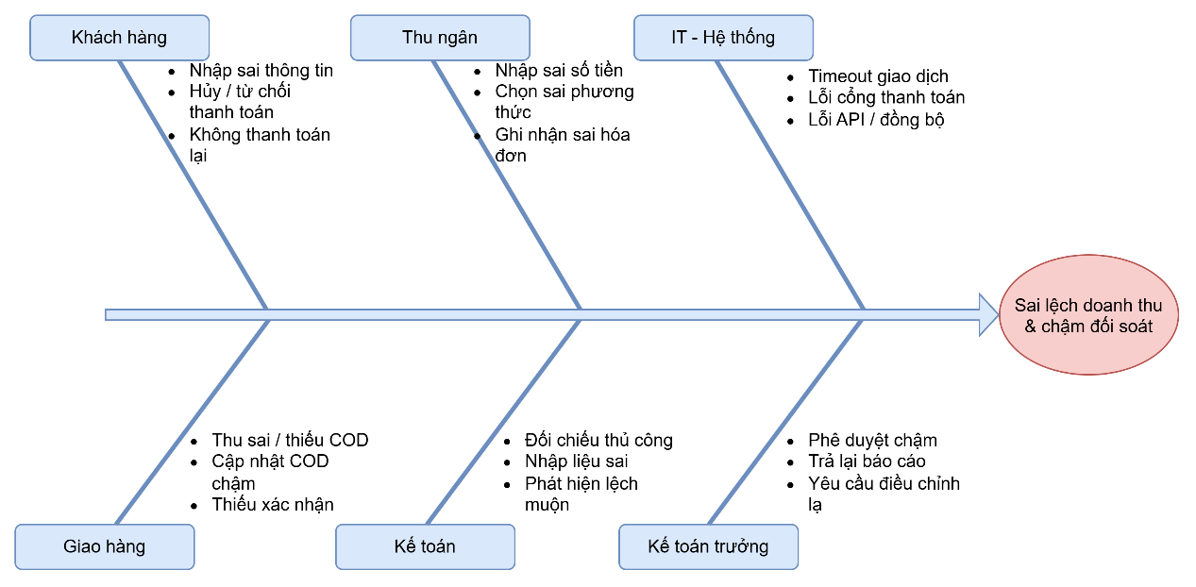

3.4.9.2. Phân tích định lượng
Tỷ lệ phương thức thanh toán
Phương thức | Xác suất
Thanh toán tại quầy | 20%
Thanh toán COD | 10%
Thanh toán online | 70%
Tổng cộng | 100%

Tỷ lệ xảy ra thành công hay thất bại
Gateway | Kết quả | Xác suất
Nhận đủ tiền? | Đủ tiền | 95%
Nhận đủ tiền? | Thiếu tiền, phải bổ sung | 5%
Giao hàng thành công? | Thành công | 90%
Giao hàng thành công? | Thất bại | 10%
Thanh toán online thành công? | Thành công | 92%
Thanh toán online thành công? | Thất bại, phải thử lại | 8%
Đối chiếu chênh lệch? | Không lệch | 85%
Đối chiếu chênh lệch? | Có lệch | 15%
Báo cáo được duyệt? | Được duyệt | 90%
Báo cáo được duyệt? | Yêu cầu giải trình | 10%

Công thức tính định lượng quy trình:

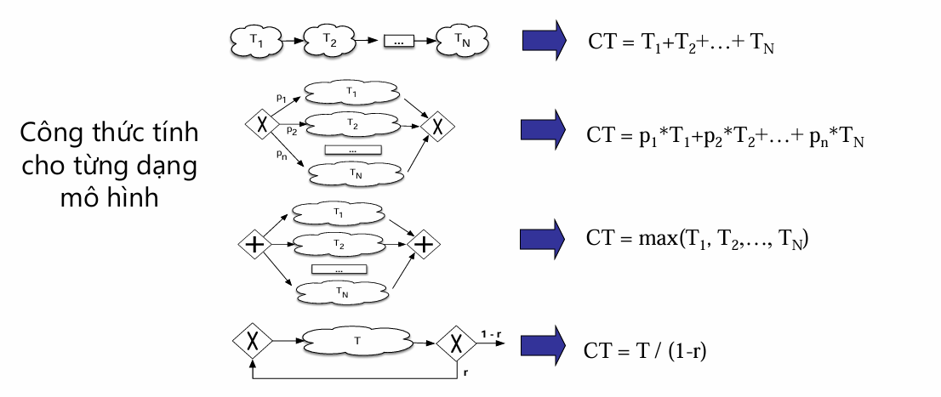

- Thời gian thanh toán tại quầy
$$CT_{quầy}=\frac{T}{1-p}=\frac{6}{1-0,05}= 6,32 phút$$
- Thời gian thanh toán giao hàng nhận tiền

$${CT}_{COD}=5 +20+240+(0,9×5+0,1×60) = 275, 5 phút$$
- Thời gian thanh toán online
$$Type equation here.$$
$$CT_{online}=1+0,92×1+0,08×\left(10+0,92×1+0,08×10\right)= 2,86 phút$$

- Thời gian thanh toán
$$CT_{thanh toán}=1,264+27,55+2,00032= 30, 81 phút$$
- Thời gian xử lý chenh lệnh

$$CT_{chênh lệch}=0,15×125=18,75 phút$$
- Thời gian phê duyệt

$$CT_{phê duyệt}=5+\frac{123}{0,9}+10=156,67 phút$$
- Tổng thời gian quy trình
$$CT_{tổng}=569,23 phút ≈ 9 giờ 30 phút$$
Qua kết quả tính toán, tổng thời gian chu kỳ kỳ vọng của quy trình kế toán, thu ngân và đối soát doanh thu xấp xỉ 9 giờ 30 phút.
Trong ba phương thức thanh toán, thanh toán online có thời gian xử lý ngắn nhất, khoảng 2,86 phút, thanh toán tại quầy mất khoảng 6,32 phút, còn COD có thời gian dài nhất, khoảng 275,5 phút do bao gồm chuẩn bị hàng, giao hàng và khả năng giao thất bại. Tuy nhiên, sau khi tính theo tỷ lệ sử dụng từng phương thức, thời gian thanh toán kỳ vọng chung chỉ là 30,81 phút.

Tổng chu kỳ kéo dài chủ yếu không nằm ở bước thanh toán mà tập trung tại các hoạt động kế toán phía sau, gồm ghi nhận doanh thu và xuất hóa đơn, tập hợp dữ liệu, đối chiếu giao dịch và phê duyệt báo cáo. Trong đó, thời gian phê duyệt kỳ vọng là 151,67 phút, còn xử lý chênh lệch làm phát sinh trung bình 18,75 phút.
Kết quả 9 giờ 29 phút được hiểu là thời gian đầu cuối từ khi giao dịch phát sinh đến khi hoàn tất đối soát, phê duyệt và khóa sổ, bao gồm cả thời gian chờ và xử lý theo lô. Đây không phải là thời gian phục vụ một khách hàng hoặc xử lý riêng một đơn hang.
Để rút ngắn chu trình, doanh nghiệp nên ưu tiên tự động đồng bộ dữ liệu bán hàng, ngân hàng và COD, tự động ghép giao dịch với đơn hàng, cảnh báo chênh lệch sớm, đồng thời chuẩn hóa biểu mẫu và quy trình phê duyệt. Các biện pháp này sẽ giúp giảm thời gian đối chiếu thủ công, hạn chế vòng lặp điều chỉnh và hỗ trợ hoàn tất khóa sổ trong ngày.

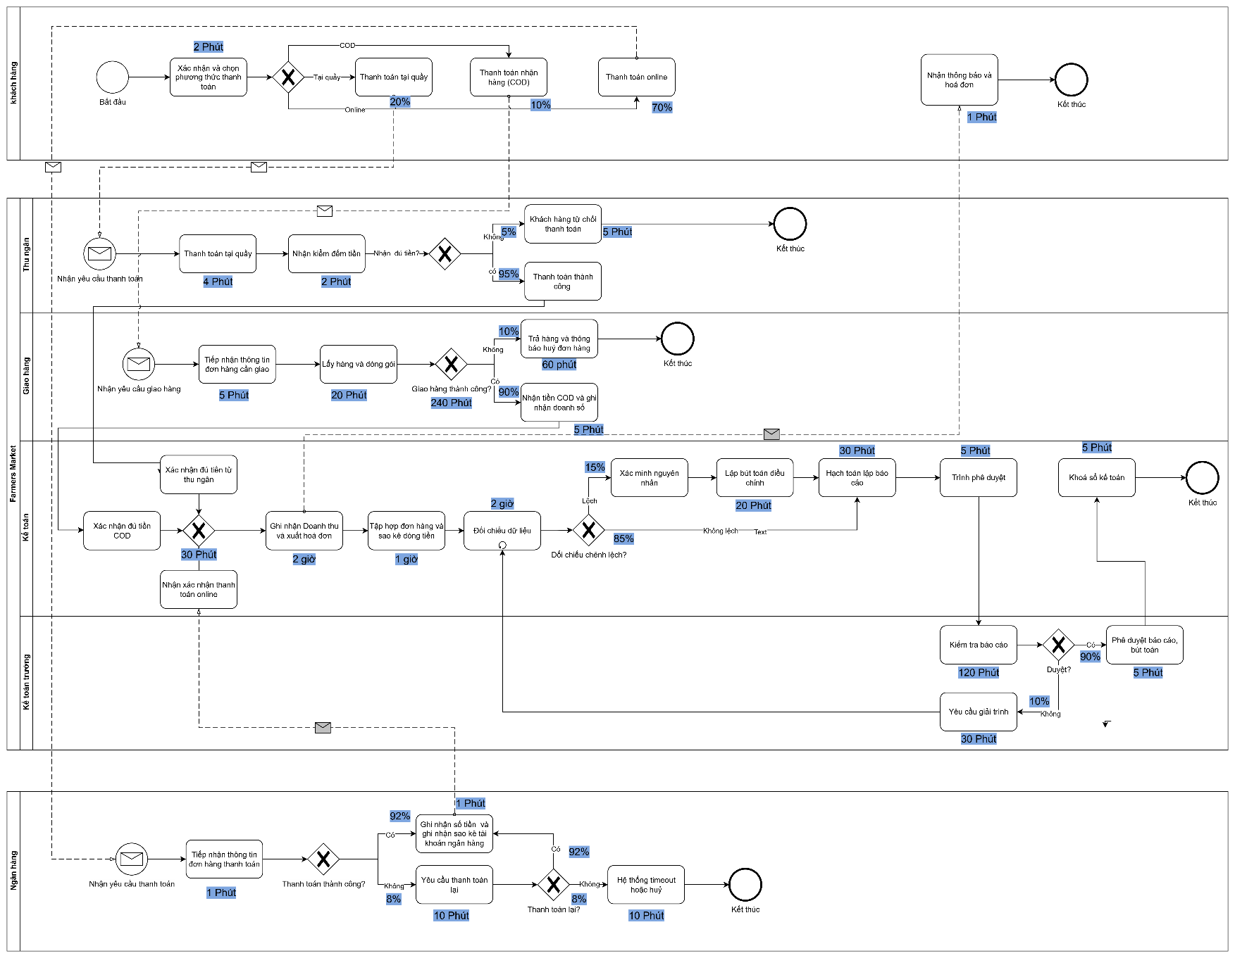

3.5. Quy trình CL3 - Kiểm kê kho & xử lý hao hụt

Mô tả quy trình
CL3 nhằm xác định tồn kho thực tế, đối chiếu với dữ liệu hệ thống, xác minh chênh lệch và xử lý hàng hao hụt. Đặc thù hàng tươi khiến chất lượng bảo quản, hạn sử dụng và tốc độ xử lý chênh lệch ảnh hưởng trực tiếp đến chi phí và doanh thu.

Tác nhân tham gia
- Quản lý kho
- Nhân viên kiểm kê
- QA/QC khi cần
- Hệ thống ERP/POS
- Các cửa hàng/kho
Thành phần | Nội dung
Đầu vào | Lịch kiểm kê, dữ liệu tồn hệ thống, hàng thực tế, thông tin lô/date.
Đầu ra | Biên bản kiểm kê, số liệu tồn đã xác minh, quyết định điều chỉnh, danh sách hàng hao hụt/xử lý.

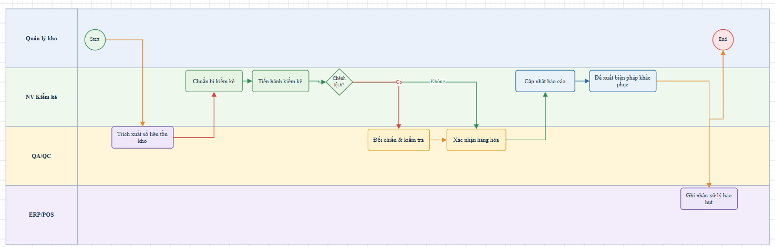

Hình 3.4. BPMN quy trình kiểm kê kho & xử lý hao hụt (CL3)

3.5.1. Phân tích định lượng - Chất lượng
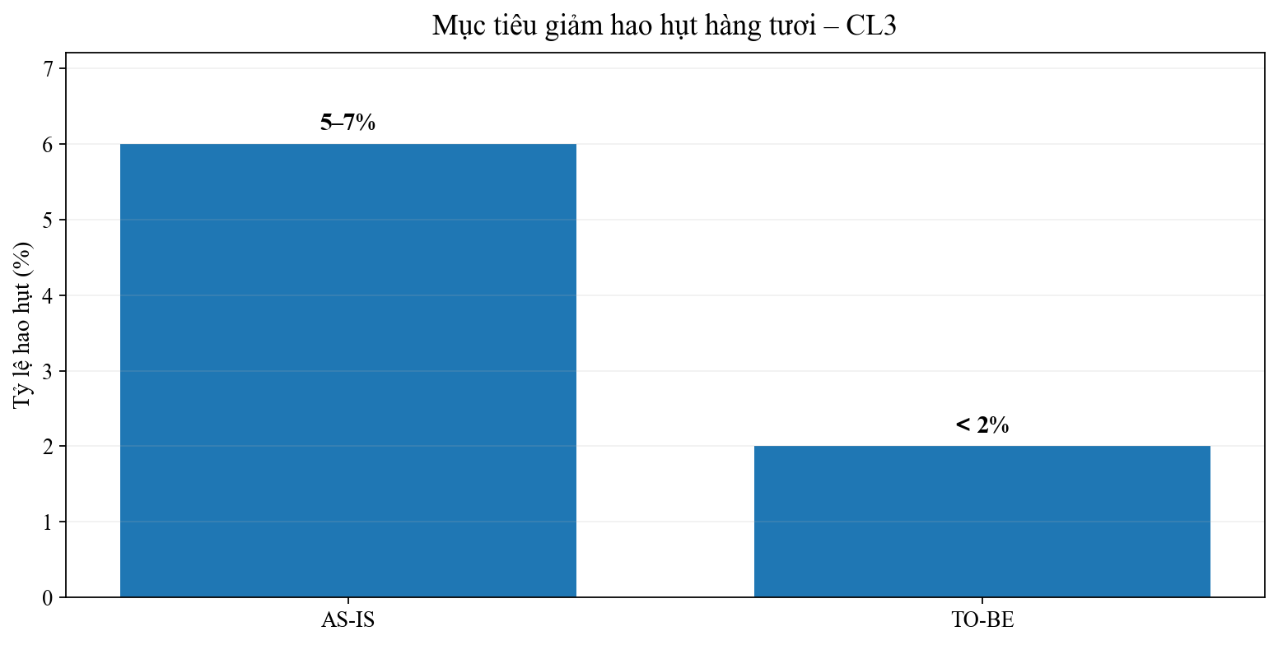

Hình 3.6. Mục tiêu giảm hao hụt hàng tươi - CL3
KPI | AS-IS | TO-BE | Mức cải thiện theo tài liệu
Tỷ lệ hao hụt (Spoilage Rate) | 5-7% tổng lượng hàng | < 2% | Giảm 70% lượng rác thải thực phẩm
Đồng bộ tồn kho POS-ERP | Cuối ngày (Batch) | Tức thời (Real-time) | Loại bỏ 99% lỗi overselling
Thời gian xử lý & giao đơn Online | 2-3 giờ | Dưới 1 giờ Express | Tăng 65% tốc độ phục vụ
Phát hiện sự cố nhiệt độ kho | 2-4 giờ | 1-2 phút bằng IoT | Cứu vãn 100% sự cố kỹ thuật kho lạnh

Bảng 3.10. Phân tích định lượng CL3 theo chỉ số AS-IS và TO-BE

3.5.2. Phân tích định lượng - Thời gian
Tài liệu chưa cung cấp một chuỗi thời gian đầy đủ cho từng bước kiểm kê CL3. Tuy nhiên, có thể xác định điểm cần đo: thời gian chuẩn bị kiểm kê, thời gian kiểm đếm, thời gian đối chiếu, thời gian xác minh chênh lệch và thời gian phê duyệt điều chỉnh. Để tránh bịa số liệu, báo cáo giữ nguyên các dữ liệu thời gian đã có ở cấp hệ thống: đồng bộ POS-ERP từ cuối ngày xuống thời gian thực và phát hiện sự cố nhiệt độ từ 2-4 giờ xuống 1-2 phút.

3.5.3. Phân tích định lượng - Chi phí
Chi phí hao hụt chưa thể tính thành tiền vì bộ tài liệu chưa cung cấp giá trị hàng hóa hoặc doanh thu làm mẫu số. Công thức đề xuất: Giá trị hao hụt = Tổng giá trị hàng nhập × Tỷ lệ hao hụt, Chi phí kiểm kê = Tổng giờ công kiểm kê × đơn giá giờ + chi phí thiết bị/hệ thống. Khi thay dữ liệu thực tế, có thể so sánh AS-IS với TO-BE theo cùng kỳ.

3.5.4. Nhận xét
CL3 là quy trình phù hợp để chứng minh tác động của số hóa bằng số liệu. Mục tiêu giảm hao hụt dưới 2%, đồng bộ tồn kho theo thời gian thực và áp dụng FEFO tạo thành bộ KPI rõ ràng. Tài liệu chương 4 cũng đề xuất ERP chuyên sâu, RFID, kiểm kê real-time và phân tích hao hụt.

3.6. Phương pháp trình bày toàn bộ quá trình phân tích
Phần phân tích được trình bày theo đúng logic của một nghiên cứu quy trình: xác định phạm vi và mục tiêu → xác định tác nhân → mô tả hoạt động → mô hình hóa BPMN → phân loại giá trị → nhận diện lãng phí → phân tích stakeholder → xác định chỉ tiêu định lượng → tính toán hoặc xác định dữ liệu còn thiếu → kết luận vấn đề → đề xuất TO-BE. Cách trình bày này giúp người đọc theo dõi được quá trình từ dữ liệu đầu vào đến kết luận, thay vì chỉ nhìn thấy kết quả cuối cùng.
Trong các trường hợp bộ tài liệu nhóm chưa có số liệu thực tế, báo cáo sử dụng hai lớp dữ liệu: (1) số liệu đã có trong bộ tài liệu nhóm, và (2) bộ dữ liệu mô phỏng phục vụ học tập để minh họa cách tính và cách diễn giải. Các số liệu mô phỏng được ghi rõ là “mô phỏng”, không được trình bày như số liệu công bố của Farmers Market. Công thức và logic tính được giữ nhất quán để nhóm có thể thay bằng số liệu khảo sát thực tế sau này.

Bước | Nội dung | Sản phẩm đầu ra
1 | Xác định phạm vi AS-IS và ngoại lệ | Điểm bắt đầu/kết thúc
2 | Xác định tác nhân và khách hàng quy trình | Danh sách actor/stakeholder
3 | Phân rã hoạt động | Bảng hoạt động tuần tự
4 | Mô hình hóa | BPMN
5 | Phân tích giá trị | VA/BVA/NVA
6 | Phân tích lãng phí | Move/Hold/Over-do
7 | Phân tích stakeholder | Mối quan tâm, rủi ro, ảnh hưởng
8 | Định lượng | Thời gian, chất lượng, chi phí
9 | Tổng hợp vấn đề | Issue register
10 | Cải tiến | TO-BE/KPI

Bảng 3.11. Khung phân tích chung

3.6.1. Phân tích mở rộng quy trình CL1 - Bán hàng tại cửa hàng (POS)
CL1 là quy trình tiếp xúc trực tiếp với khách hàng. Trong bộ tài liệu nhóm, quy trình bắt đầu khi khách hàng vào cửa hàng hoặc phát sinh nhu cầu mua và kết thúc khi hàng, hóa đơn được bàn giao, giao dịch được lưu trên POS, tồn kho được cập nhật và điểm thành viên được cộng nếu có.
S | I | P | O | C
Khách hàng, nhà cung cấp hàng, POS/CRM | Nhu cầu mua, sản phẩm, SKU, trọng lượng, bảng giá, khuyến mãi, thông tin thành viên | Tư vấn → kiểm tra → cân/tem → quét mã → khuyến mãi → thanh toán → xuất hóa đơn → cập nhật hệ thống | Hàng đóng gói, hóa đơn, doanh thu, tồn kho, điểm thành viên | Khách hàng, quản lý cửa hàng, kế toán, kho/ERP

Bảng 3.12. SIPOC - CL1
Hoạt động | NV bán hàng | NV cân/đóng gói | Thu ngân | Quản lý | POS/ERP
Tư vấn và chọn hàng | R | C | I | I | I
Cân và in tem | C | R | I | I | C
Quét mã/tính tiền | I | C | R | I | C
Thanh toán | I | I | R | C | C
Xử lý ngoại lệ | I | C | C | A | C
Cập nhật sau giao dịch | I | I | C | C | R

Bảng 3.13. RACI - CL1

STT | Hoạt động | Kiểm soát chính | Đầu ra
1 | Tiếp nhận nhu cầu | Đúng sản phẩm/nhu cầu | Sản phẩm được chọn
2 | Tư vấn | Nguồn gốc, độ chín, giá | Quyết định mua
3 | Kiểm tra ngoại quan | Loại hàng lỗi | Hàng đạt bán
4 | Cân và in tem | SKU, trọng lượng, giá | Tem mã vạch
5 | Quét mã POS | Mã hàng khớp | Dòng hàng trên hóa đơn
6 | Tra cứu thành viên/khuyến mãi | SĐT và chương trình | Giá sau ưu đãi
7 | Thanh toán | Trạng thái thành công | Giao dịch xác nhận
8 | In hóa đơn/trừ tồn/cộng điểm | Dữ liệu đầy đủ | Hệ thống cập nhật
9 | Đóng gói/bàn giao | Đủ hàng, đúng đơn | Khách nhận hàng

Bảng 3.14. Phân rã hoạt động CL1
Vấn đề | Nguyên nhân liên quan | Tác động | Ưu tiên | Hướng xử lý
Tem không quét được | Tem mờ/rách hoặc dữ liệu tem không khớp | Nhập lại SKU, tăng thời gian chờ | Cao | Kết nối cân-POS, chuẩn hóa tem
Giá lệch kệ/POS | Bảng giá chưa đồng bộ | Khiếu nại và điều chỉnh | Cao | Đồng bộ bảng giá
Thanh toán chập chờn | Mạng/thiết bị | Giao dịch thất bại | Cao | Giám sát thiết bị, fallback
Trừ tồn chậm | POS và kho chưa real-time | Overselling | Cao | Đồng bộ POS-ERP

Bảng 3.15. Issue register - CL1
Phân tích: các lỗi của CL1 có quan hệ nối tiếp. Tem lỗi làm tăng thao tác thủ công, thao tác thủ công kéo dài thời gian phục vụ, khi lượng khách tăng, thời gian chờ chuyển thành vấn đề trải nghiệm. Đồng thời, dữ liệu tồn kho chậm cập nhật có thể làm phát sinh overselling ở kênh online. Vì vậy, hướng cải tiến nên tập trung vào kết nối dữ liệu thay vì chỉ tăng nhân sự tại quầy.

3.6.2. Phân tích mở rộng quy trình QL2 - Quản lý chất lượng & ATTP
QL2 bắt đầu khi nhà cung cấp giao lô hàng và kết thúc khi lô đạt chuẩn được nhập kho bảo quản hoặc bị từ chối/trả lại. Tài liệu nhóm xác định các hoạt động chính gồm tiếp nhận, kiểm hồ sơ, kiểm cảm quan, đánh giá, nhập kho, kiểm tra định kỳ và xuất hàng đạt chuẩn.

S | I | P | O | C
Nhà cung cấp, kho, QA/QC | Lô hàng, phiếu giao, hồ sơ nguồn gốc, mẫu, tiêu chuẩn | Tiếp nhận → kiểm hồ sơ → kiểm chất lượng → đánh giá → nhận/trả → bảo quản → kiểm tra | Phiếu QA/QC, quyết định nhận/trả, dữ liệu lô | Kho, cửa hàng, Ecommerce, khách hàng gián tiếp

Bảng 3.16. SIPOC - QL2
Hoạt động | NCC | Kho | QA/QC | Trưởng QA/QC | Bán hàng
Giao hàng/hồ sơ | R | C | I | I | I
Kiểm đếm | C | R | C | I | I
Kiểm hồ sơ | C | C | R | A | I
Kiểm chất lượng | C | C | R | A | I
Nhận/trả | I | C | R | A | I
Nhập kho | I | R | C | C | I
Xuất cho bán hàng | I | C | C | I | R

Bảng 3.17. RACI - QL2
STT | Hoạt động | Rủi ro | Bằng chứng
1 | Tiếp nhận lô | Sai số lượng/sai phiếu | Phiếu giao
2 | Kiểm hồ sơ | Thiếu truy xuất | Hồ sơ NCC/chứng nhận
3 | Kiểm cảm quan | Không đồng nhất đánh giá | Phiếu kiểm
4 | Đạt/không đạt | Quyết định chậm/sai | Quyết định nhận-trả
5 | Nhập kho | Sai điều kiện bảo quản | Trạng thái nhập
6 | Theo dõi nhiệt độ/độ ẩm | Bỏ sót biến động | Log/cảnh báo
7 | Xuất hàng | Đưa nhầm lô chưa đạt | Phiếu xuất

Bảng 3.18. Phân rã hoạt động QL2

Vấn đề | Tác động | Ưu tiên | TO-BE
Ghi nhận giấy/Excel | Khó truy xuất, dễ thất lạc | Cao | Biểu mẫu điện tử
Phụ thuộc kinh nghiệm | Kết quả khác nhau giữa nhân viên | Cao | Checklist/tiêu chí chuẩn
Truy xuất lô chậm | Tăng thời gian xử lý sự cố | Cao | QR theo lô
Theo dõi nhiệt độ thủ công | Phản ứng chậm | Cao | IoT + cảnh báo
Thiếu dashboard KPI | Khó theo dõi xu hướng | Trung bình | Dashboard tập trung

Bảng 3.19. Issue register - QL2
Phân tích: mục tiêu của QL2 không phải loại bỏ kiểm soát mà là loại bỏ phần ghi nhận lặp lại và thời gian chờ không tạo ra thêm chất lượng. Vì vậy, các hoạt động kiểm nghiệm, đánh giá và quyết định vẫn được giữ, phần giấy/Excel, cập nhật nhiều lần và theo dõi thủ công được xem là điểm cần số hóa.

3.6.3. Phân tích mở rộng quy trình HT1 - Kế toán, Thu ngân & Đối soát
HT1 gồm 8 bước từ tiếp nhận giao dịch thành công đến phê duyệt và khóa sổ. Dữ liệu hiện có trong tài liệu nhóm cho phép phân tích xác suất nhánh và thời gian kỳ vọng.

Bước | Hoạt động | Đầu vào | Đầu ra | Kiểm soát
1 | Tiếp nhận giao dịch thành công | Thông tin đơn | Giao dịch ghi nhận | Trạng thái thanh toán
2 | Xác định phương thức | Cash/COD/Online | Nhánh xử lý | Đúng kênh
3 | Lập hóa đơn/chứng từ | Đơn hàng | Chứng từ + doanh thu | Giá trị
4 | Tổng hợp dữ liệu | POS/Web/Bank/COD | Tập giao dịch | Đủ nguồn
5 | Đối chiếu | Hệ thống + sao kê | Khớp/lệch | Đúng số tiền
6 | Xử lý chênh lệch | Danh sách lệch | Điều chỉnh | Có nguyên nhân
7 | Hạch toán/báo cáo | Dữ liệu xác nhận | Báo cáo | Đúng kỳ
8 | Phê duyệt/khóa sổ | Báo cáo | Kỳ khóa | Có phê duyệt

Bảng 3.20. Phân rã 8 bước HT1
Chỉ tiêu | Giá trị
Tỷ trọng Cash | 20%
Tỷ trọng COD | 10%
Tỷ trọng Online | 70%
Đủ tiền tại quầy | 95%
COD thành công | 90%
Online thành công | 92%
Đối chiếu không lệch | 85%
Báo cáo được duyệt ngay | 90%

Bảng 3.21. Cơ cấu xác suất HT1
Chỉ tiêu | Giá trị | Nhận xét
Online | 2,86 phút | Ngắn nhất trong ba nhánh
Tại quầy | 6,32 phút | Có thao tác trực tiếp
COD | 275,5 phút | Bao gồm thời gian giao
Thời gian thanh toán kỳ vọng | 30,81 phút | Trọng số 20/10/70%
Xử lý chênh lệch | 18,75 phút | Nhánh lệch
Phê duyệt | 151,67 phút | Điểm kéo dài chu kỳ
Chu kỳ kỳ vọng | Khoảng 9 giờ 29 phút | End-to-end đến khóa sổ

Bảng 3.22. Phân tích thời gian HT1
Chỉ tiêu | Tỷ lệ | Diễn giải
Online thành công | 92% | 8% đi vào nhánh thất bại/thử lại
COD thành công | 90% | 10% nhánh giao thất bại
Đối chiếu không lệch | 85% | 15% có khả năng xác minh
Báo cáo duyệt ngay | 90% | 10% cần giải trình/điều chỉnh

Bảng 3.23. Phân tích chất lượng HT1
Phân tích: chu kỳ HT1 dài không chủ yếu do thao tác thu tiền. Nút thắt nằm ở phía sau giao dịch, đặc biệt là xử lý chênh lệch và phê duyệt. Vì vậy, cải tiến tập trung vào tự động ghép giao dịch, cảnh báo lệch sớm, workflow phê duyệt và đồng bộ dữ liệu từ POS, ngân hàng, COD và hệ thống kế toán.

Vấn đề | Tác động | Ưu tiên | Giải pháp
Dữ liệu nhiều nguồn | Tốn thời gian tổng hợp | Cao | Đồng bộ/API
Đối chiếu lệch | Phát sinh xác minh | Cao | Auto-match
Phê duyệt kéo dài | Tăng chu kỳ | Cao | Workflow điện tử
COD thất bại | Hoàn hàng | Trung bình | Theo dõi trạng thái giao

Bảng 3.24. Issue register - HT1

3.6.4. Phân tích mở rộng quy trình CL3 - Kiểm kê kho & xử lý hao hụt
CL3 được chọn vì tài liệu nhóm có bộ KPI rõ ràng về hao hụt, đồng bộ tồn kho và giám sát nhiệt độ. Phần này tách rõ hiện trạng, chỉ tiêu đo, cách tính và giới hạn dữ liệu.

S | I | P | O | C
Kho/cửa hàng/QA-QC/ERP-POS | Lịch kiểm kê, tồn hệ thống, hàng thực tế, lô/date | Chuẩn bị → kiểm đếm → đối chiếu → xác minh → điều chỉnh → xử lý hao hụt | Biên bản, tồn đã xác minh, quyết định điều chỉnh, danh sách hao hụt | Quản lý kho, kế toán, mua hàng, cửa hàng

Bảng 3.25. SIPOC - CL3

STT | Hoạt động | Mục đích | Đầu ra
1 | Lập lịch | Xác định phạm vi | Kế hoạch
2 | Chuẩn bị danh sách | Tập hợp SKU/khu vực | Danh sách
3 | Kiểm đếm | Tồn thực tế | Số lượng
4 | Đối chiếu | Tìm lệch | Danh sách lệch
5 | Xác minh | Tìm nguyên nhân | Nguyên nhân
6 | Điều chỉnh | Khớp hệ thống | Tồn cập nhật
7 | Phân loại hao hụt | Xác định hàng xử lý | Danh sách xử lý
8 | Báo cáo | Theo dõi KPI | Báo cáo

Bảng 3.26. Phân rã hoạt động CL3
KPI | AS-IS | TO-BE
Spoilage Rate | 5-7% | <2%
Đồng bộ POS-ERP | Cuối ngày | Real-time
Phát hiện sự cố nhiệt độ | 2-4 giờ | 1-2 phút
Giao đơn online | 2-3 giờ | <1 giờ

Bảng 3.27. KPI CL3 - AS-IS và TO-BE
Chỉ tiêu | Dữ liệu hiện có | Cách xử lý trong báo cáo
Hao hụt | 5-7% | Có thể phân tích chất lượng, chưa đủ dữ liệu để tính tiền
Đồng bộ tồn | Batch → Real-time | Dùng làm KPI cải tiến
Nhiệt độ | 2-4 giờ → 1-2 phút | Dùng làm KPI phản ứng
Chi phí kiểm kê | Chưa có đơn giá giờ công | Nêu công thức, chờ dữ liệu thực tế

Bảng 3.28. Phân tích giới hạn dữ liệu CL3
Phân tích chi phí: nếu nhóm có tổng giá trị hàng nhập và tỷ lệ hao hụt, giá trị hao hụt được tính theo công thức Tổng giá trị hàng nhập × Spoilage Rate. Chi phí kiểm kê được tính bằng tổng giờ công × đơn giá giờ + chi phí thiết bị/hệ thống. Ở phần mở rộng, nhóm sử dụng kịch bản mô phỏng với tổng giá trị hàng nhập làm tham số để minh họa cách quy đổi KPI thành tiền, số liệu này không phải số liệu kế toán của doanh nghiệp
Vấn đề | Tác động | Ưu tiên | Giải pháp
Batch processing | Overselling và sai lệch | Cao | Real-time POS-ERP
Giám sát bảo quản thủ công | Hư hỏng | Cao | IoT + cảnh báo
Kiểm kê thủ công | Sai số, tốn giờ công | Cao | Thiết bị scan/RFID
FEFO chưa tự động | Tăng hàng cận date | Cao | FEFO trong ERP

Bảng 3.29. Issue register - CL3

3.6.5. Tổng hợp so sánh bốn quy trình được phân tích
Quy trình | Vấn đề chính | Lãng phí nổi bật | KPI trọng tâm | Mức ưu tiên
CL1 | Tem lỗi, chờ POS, tồn kho chậm | Hold/Over-do | Thời gian giao dịch, tỷ lệ lỗi | Cao
QL2 | Giấy/Excel, phụ thuộc kinh nghiệm, cảnh báo chậm | Move/Hold/Over-do | Thời gian kiểm lô, tỷ lệ lô lỗi, thời gian cảnh báo | Cao
HT1 | Tổng hợp dữ liệu, chênh lệch, phê duyệt | Hold/Move | Chu kỳ, tỷ lệ lệch, thời gian phê duyệt | Cao
CL3 | Batch tồn kho, kiểm kê thủ công, nhiệt độ | Move/Hold | Spoilage, inventory accuracy, sync time | Cao

Bảng 3.30. So sánh kết quả phân tích
Từ bốn quy trình có thể thấy điểm nghẽn chung của Farmers Market là dữ liệu chưa được luân chuyển xuyên suốt giữa POS, kho, kế toán và chất lượng. Vì vậy, các giải pháp riêng lẻ chỉ tạo hiệu quả một phần. Nhóm ưu tiên kiến trúc tích hợp dữ liệu, sau đó mới mở rộng tự động hóa từng bước.

PHỤ LỤC A. PHIẾU THU THẬP DỮ LIỆU
Các bảng dưới đây là biểu mẫu được nhóm thiết kế để thu thập dữ liệu phục vụ phân tích quy trình CL1 và QL2. Trong trường hợp chưa có dữ liệu khảo sát thực tế, các biểu mẫu được giữ lại như công cụ thu thập dữ liệu, các số liệu mô phỏng trong phần phân tích chính không được xem là dữ liệu khảo sát thực tế.

Bước | Hoạt động | Bắt đầu | Kết thúc | Phút | Ghi chú
1 | Tiếp nhận đơn hàng | 08:30:15 | 08:31:05 | 0.83 | Online
2 | Xác nhận đơn hàng | 08:31:06 | 08:32:28 | 1.37 | Bình thường
3 | Chuẩn bị hàng | 08:32:29 | 08:38:10 | 5.68 | Kho
4 | Giao đơn vị vận chuyển | 08:38:11 | 08:40:52 | 2.68 | COD
5 | Đối soát giao dịch | 10:12:30 | 10:30:35 | 18.05 | Kế toán

Bảng A.1. Phiếu đo thời gian CL1
Ngày | Loại lỗi | Số giao dịch | Phút xử lý thêm | Nguyên nhân | Xử lý
02/04/2025 | Sai địa chỉ | 12 | 5.2 | Khách nhập sai | Liên hệ xác nhận
02/04/2025 | Thiếu hàng | 8 | 7.5 | Nhân viên đóng gói sai | Gửi bổ sung
03/04/2025 | Sai thanh toán | 6 | 6.0 | Chọn sai phương thức | Điều chỉnh

Bảng A.2. Phiếu ghi nhận lỗi CL1
Lô | Kiểm hồ sơ | Kiểm cảm quan | Chờ duyệt | Kết quả | Ghi chú
L250401 | Đạt | Đạt | 10 phút | Đạt | -
L250402 | Đạt | Không đạt | 15 phút | Không đạt | Sản phẩm biến dạng
L250403 | Đạt | Đạt | 12 phút | Đạt | -

Bảng A.3. Phiếu quan sát QL2

Ngày | Kênh | Giao dịch | Lệch | Phút xử lý lệch | Phút phê duyệt
01/04/2025 | Online | 235 | 0 | - | 120.5
01/04/2025 | COD | 128 | 2 | 15.3 | 132.2
02/04/2025 | Online | 246 | 1 | 9.8 | 118.7

Bảng A.4. Phiếu đối soát HT1
Ngày | Khu vực | SKU | SKU lệch | Giá trị hao hụt | Phút kiểm kê
01/04/2025 | Kho A | SP001 | 0 | 0 | 30
01/04/2025 | Kho A | SP002 | 2 | 120.000 | 28
02/04/2025 | Kho B | SP003 | 1 | 80.000 | 24

Bảng A.5. Phiếu kiểm kê CL3

PHỤ LỤC B. CÔNG THỨC VÀ CÁCH ĐỌC KẾT QUẢ
Chỉ số | Công thức | Diễn giải
Thời gian TB | Tổng thời gian / số giao dịch | Tốc độ xử lý
Tỷ lệ lỗi | Số lỗi / tổng giao dịch × 100% | Chất lượng
Tỷ lệ thành công | Thành công / tổng giao dịch × 100% | Độ ổn định
Tỷ lệ lệch | Giao dịch lệch / tổng giao dịch × 100% | Chất lượng đối soát
Spoilage Rate | Hao hụt / tổng hàng × 100% | Chất lượng tồn kho
Giá trị hao hụt | Tổng giá trị hàng × Spoilage Rate | Tác động chi phí
Chi phí kiểm kê | Giờ công × đơn giá + chi phí hệ thống | Hiệu quả kiểm kê

Bảng B.1. Công thức áp dụng
Nguyên tắc đọc kết quả: một chỉ số chỉ có ý nghĩa khi đặt cạnh mục tiêu hoặc baseline. Ví dụ, 92% thanh toán online thành công không tự nó là tốt hay xấu, nó cho biết 8% giao dịch còn lại đi vào nhánh thất bại/thử lại và cần được tìm nguyên nhân. Tương tự, mục tiêu CL3 dưới 2% hao hụt chỉ có thể đánh giá sau khi có baseline theo kỳ.

3.6.6. Bộ dữ liệu mô phỏng phục vụ phân tích
Để trình bày đầy đủ cách nhóm thực hiện phân tích, phần này bổ sung một bộ dữ liệu mô phỏng có kiểm soát. Bộ dữ liệu không đại diện cho số liệu kế toán hay vận hành công bố của Farmers Market. Các giá trị được xây dựng từ tỷ lệ và KPI đã có trong tài liệu nhóm, sau đó mở rộng thành kịch bản mẫu để minh họa cách tính, cách lập bảng và cách diễn giải kết quả.
Quy ước: “Dữ liệu nhóm” = lấy trực tiếp từ tài liệu nhóm, “Mô phỏng” = giá trị giả định dùng để minh họa phương pháp. Khi nhóm có số liệu khảo sát thực tế, chỉ cần thay cột giá trị mô phỏng và giữ nguyên công thức.
Lớp dữ liệu | Nguồn | Cách sử dụng | Trạng thái
Dữ liệu nhóm | Tài liệu tìm hiểu Farmers Market của nhóm | Giữ nguyên tỷ lệ, KPI, mô tả quy trình | Nguồn nội bộ của nhóm
Dữ liệu mô phỏng | Kịch bản tính toán do nhóm xây dựng | Tạo mẫu giao dịch/lô hàng/tháng để minh họa | Không phải số liệu công bố
Công thức | Công thức BPM/Lean và công thức chi phí | Tính thời gian, tỷ lệ, chi phí, hiệu suất | Có thể thay số liệu thực tế

3.6.7. Dữ liệu mô phỏng và phân tích mở rộng - CL1
Mục tiêu của bộ mô phỏng CL1 là biến các điểm nghẽn đã xác định thành dữ liệu có thể đo. Nhóm sử dụng 30 giao dịch mẫu, tập trung vào bốn công đoạn có thể quan sát trực tiếp: tư vấn, cân/in tem, quét mã, thanh toán và thời gian phát sinh ngoại lệ.
Chỉ tiêu | Kết quả mô phỏng | Cách diễn giải
Số giao dịch mẫu | 30 | Đủ để minh họa cách lập bộ dữ liệu quan sát
Thời gian trung bình/giao dịch | 3.15 phút | So với mục tiêu < 3 phút/đơn trong tài liệu nhóm
Giao dịch có ngoại lệ | 6/30 (20.0%) | Chủ yếu do tem lỗi hoặc thanh toán phải thử lại
Thời gian ngoại lệ TB | 1.95 phút | Phần thời gian không tạo thêm giá trị cho khách hàng
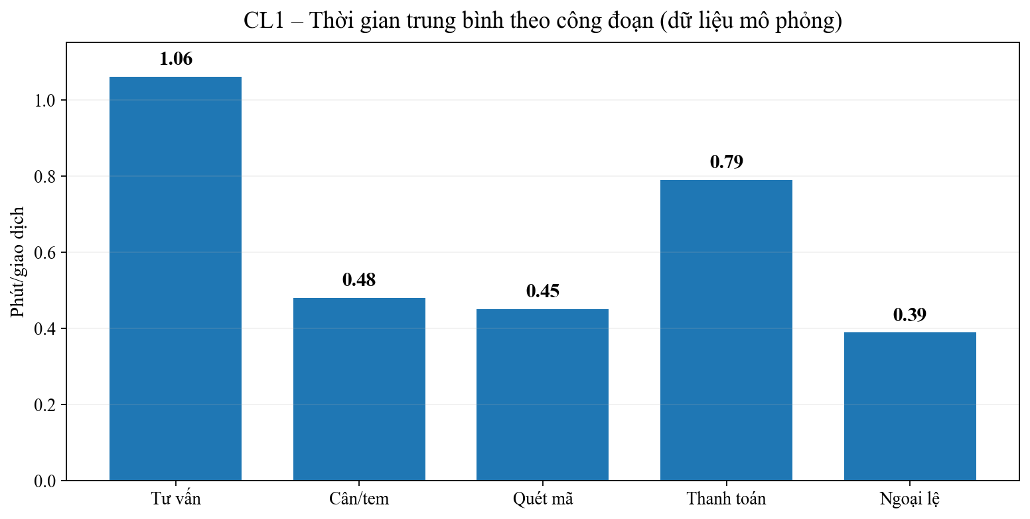

Hình 3.7. CL1 - Thời gian trung bình theo công đoạn (dữ liệu mô phỏng)
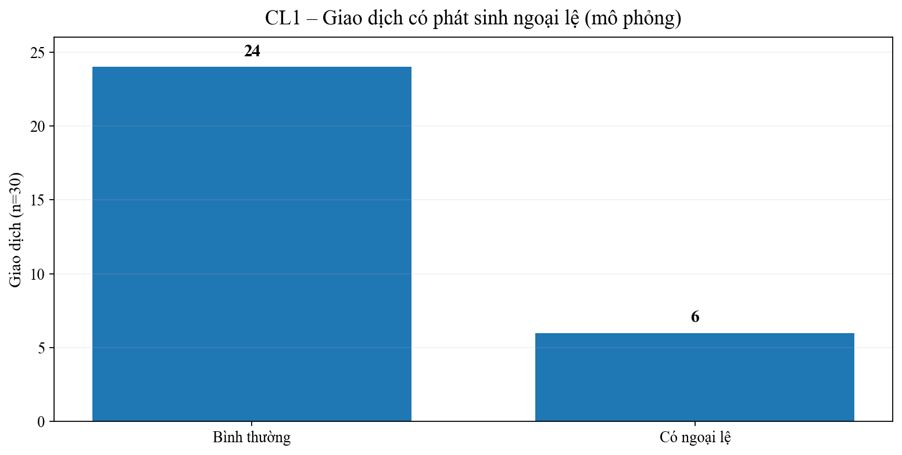

Hình 3.8. CL1 - Giao dịch có phát sinh ngoại lệ (dữ liệu mô phỏng)

3.6.8. Bảng dữ liệu quan sát mẫu - CL1
Bảng dưới đây minh họa cách nhóm có thể ghi nhận dữ liệu theo từng giao dịch. Khi đi khảo sát thực tế, nhóm chỉ cần thay thời gian và trạng thái ngoại lệ, sau đó tính trung bình, trung vị, độ lệch và tỷ lệ lỗi.
STT | Loại hàng | Tư vấn | Cân/tem | Quét mã | Thanh toán | Ngoại lệ | Tổng | Trạng thái
1 | Cân/tem | 1.18 | 0.49 | 0.51 | 0.89 | 0.0 | 3.07 | Không
2 | Cân/tem | 0.61 | 0.45 | 0.46 | 0.7 | 0.0 | 2.23 | Không
3 | Đóng gói sẵn | 1.1 | 0.25 | 0.38 | 0.88 | 0.0 | 2.61 | Không
4 | Cân/tem | 1.29 | 0.66 | 0.54 | 0.82 | 1.87 | 5.19 | Tem lỗi
5 | Cân/tem | 1.19 | 0.51 | 0.52 | 0.74 | 0.0 | 2.96 | Không
6 | Đóng gói sẵn | 1.05 | 0.25 | 0.4 | 0.93 | 0.0 | 2.63 | Không
7 | Cân/tem | 1.06 | 0.59 | 0.42 | 0.83 | 0.0 | 2.9 | Không
8 | Cân/tem | 1.19 | 0.71 | 0.48 | 1.07 | 1.97 | 5.43 | Thanh toán lại
9 | Đóng gói sẵn | 0.97 | 0.25 | 0.38 | 0.84 | 0.0 | 2.45 | Không
10 | Cân/tem | 1.38 | 0.63 | 0.38 | 0.63 | 0.0 | 3.02 | Không
11 | Cân/tem | 1.26 | 0.76 | 0.49 | 0.65 | 2.57 | 5.73 | Tem lỗi
12 | Đóng gói sẵn | 1.13 | 0.25 | 0.47 | 0.88 | 0.0 | 2.73 | Không
13 | Cân/tem | 1.16 | 0.75 | 0.46 | 0.79 | 0.0 | 3.16 | Không
14 | Cân/tem | 1.26 | 0.43 | 0.42 | 0.68 | 0.0 | 2.79 | Không
15 | Đóng gói sẵn | 0.94 | 0.25 | 0.43 | 0.97 | 0.0 | 2.59 | Không
16 | Cân/tem | 0.88 | 0.8 | 0.32 | 0.7 | 0.0 | 2.69 | Không
17 | Cân/tem | 1.14 | 0.74 | 0.51 | 0.87 | 1.64 | 4.89 | Tem lỗi
18 | Đóng gói sẵn | 0.98 | 0.25 | 0.52 | 0.72 | 0.0 | 2.47 | Không
19 | Cân/tem | 0.78 | 0.48 | 0.38 | 0.82 | 1.29 | 3.76 | Thanh toán lại
20 | Cân/tem | 1.27 | 0.59 | 0.46 | 0.84 | 0.0 | 3.17 | Không
21 | Đóng gói sẵn | 1.02 | 0.25 | 0.49 | 0.65 | 0.0 | 2.41 | Không
22 | Cân/tem | 1.01 | 0.59 | 0.35 | 0.82 | 0.0 | 2.78 | Không
23 | Cân/tem | 0.98 | 0.65 | 0.49 | 0.82 | 0.0 | 2.94 | Không
24 | Đóng gói sẵn | 1.27 | 0.25 | 0.44 | 0.69 | 2.36 | 5.0 | Tem lỗi
25 | Cân/tem | 0.68 | 0.43 | 0.34 | 0.6 | 0.0 | 2.06 | Không
26 | Cân/tem | 1.2 | 0.51 | 0.42 | 0.94 | 0.0 | 3.08 | Không
27 | Đóng gói sẵn | 1.01 | 0.25 | 0.51 | 0.61 | 0.0 | 2.38 | Không
28 | Cân/tem | 1.05 | 0.51 | 0.42 | 0.88 | 0.0 | 2.86 | Không
29 | Cân/tem | 0.67 | 0.72 | 0.47 | 0.66 | 0.0 | 2.51 | Không
30 | Đóng gói sẵn | 0.74 | 0.25 | 0.46 | 0.67 | 0.0 | 2.11 | Không
Lưu ý: bảng trên là dữ liệu mô phỏng có hạt giống ngẫu nhiên cố định, mục đích là minh họa cách thu thập và tính toán, không phải lịch sử giao dịch thật.

3.6.9. Dữ liệu mô phỏng và phân tích mở rộng - QL2
QL2 được mô phỏng theo 25 lô hàng để minh họa ba lớp kiểm soát: tính đầy đủ của hồ sơ, kết quả kiểm tra cảm quan và thời gian phê duyệt. Từ đó có thể tính tỷ lệ lô đạt, tỷ lệ từ chối, tỷ lệ thiếu hồ sơ và số cảnh báo nhiệt độ.
Chỉ tiêu | Kết quả mô phỏng | Diễn giải
Tổng số lô | 25 | Cỡ mẫu minh họa
Lô đạt và nhập kho | 17 (68.0%) | Đủ hồ sơ và đạt kiểm tra
Lô không đạt/trả xử lý | 8 (32.0%) | Có ít nhất một điều kiện không đạt
Lô thiếu hồ sơ | 5 (20.0%) | Điểm kiểm soát đầu vào
Lô không đạt cảm quan | 3 (12.0%) | Điểm kiểm soát chất lượng
Cảnh báo nhiệt độ | 3/25 (12.0%) | Minh họa nhu cầu IoT
Thời gian kiểm tra TB | 38.4 phút/lô | Có thể dùng làm baseline
Thời gian phê duyệt TB | 11.7 phút/lô | Điểm chờ cần số hóa
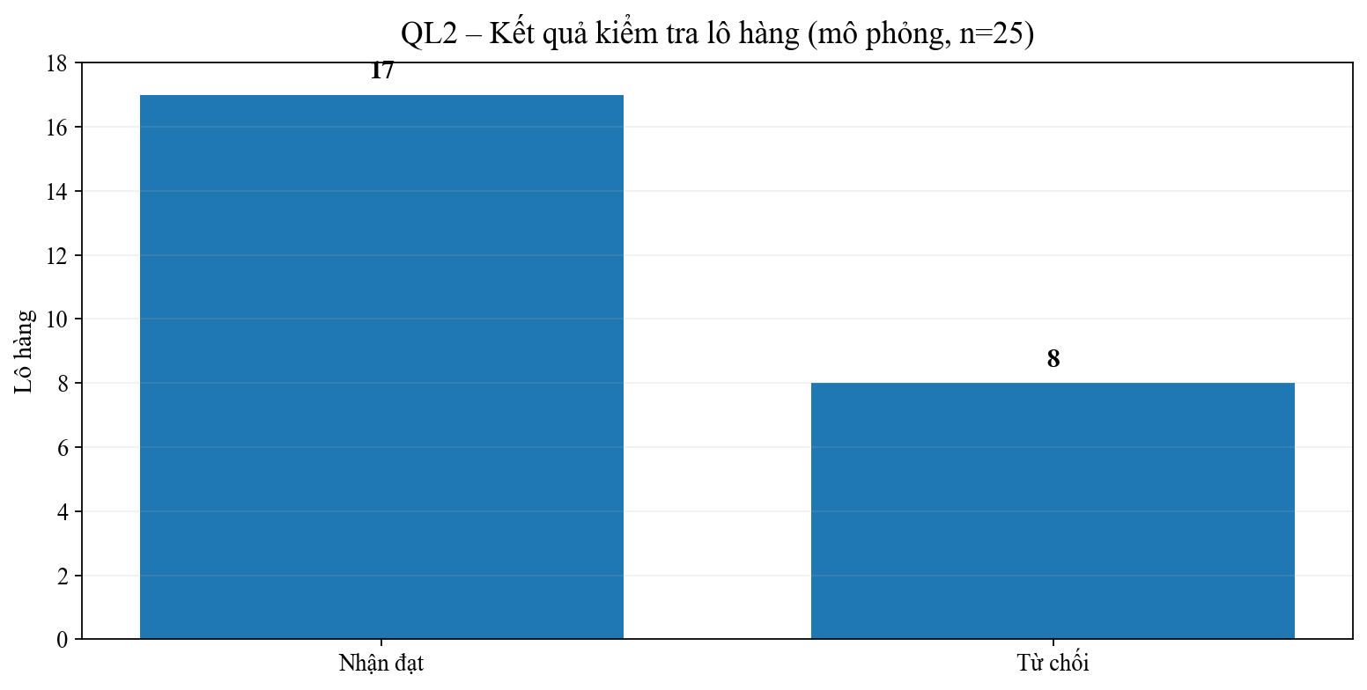

Hình 3.9. QL2 - Kết quả kiểm tra lô hàng (dữ liệu mô phỏng)

3.6.10. Bảng dữ liệu quan sát mẫu - QL2
Bảng này trình bày toàn bộ các trường dữ liệu cần thu thập để sau này nhóm có thể phân tích Pareto nguyên nhân không đạt, thời gian chu kỳ và hiệu quả của cảnh báo nhiệt độ. Với quy trình thực tế, nên dùng mã lô thay cho tên nhà cung cấp để giảm rủi ro lộ thông tin.
Lô | Hồ sơ | Cảm quan | Quyết định | Kiểm tra (phút) | Phê duyệt (phút) | Cảnh báo nhiệt
L01 | Đủ | Đạt | Nhận | 39.4 | 12.1 | Không
L02 | Đủ | Đạt | Nhận | 47.6 | 11.3 | Không
L03 | Đủ | Đạt | Nhận | 31.9 | 12.5 | Không
L04 | Đủ | Đạt | Nhận | 39.3 | 16.1 | Không
L05 | Thiếu | Đạt | Trả/ xử lý | 43.0 | 13.1 | Không
L06 | Đủ | Đạt | Nhận | 46.8 | 8.4 | Có
L07 | Đủ | Không đạt | Trả/ xử lý | 34.2 | 9.2 | Không
L08 | Đủ | Đạt | Nhận | 35.7 | 7.9 | Không
L09 | Đủ | Đạt | Nhận | 41.8 | 11.3 | Không
L10 | Thiếu | Đạt | Trả/ xử lý | 29.2 | 9.0 | Không
L11 | Đủ | Đạt | Nhận | 39.9 | 14.5 | Không
L12 | Đủ | Đạt | Nhận | 50.0 | 20.7 | Không
L13 | Đủ | Đạt | Nhận | 40.5 | 9.0 | Không
L14 | Đủ | Không đạt | Trả/ xử lý | 25.2 | 12.8 | Không
L15 | Thiếu | Đạt | Trả/ xử lý | 33.1 | 10.8 | Có
L16 | Đủ | Đạt | Nhận | 34.3 | 11.6 | Không
L17 | Đủ | Đạt | Nhận | 44.4 | 12.5 | Không
L18 | Đủ | Đạt | Nhận | 37.0 | 8.9 | Không
L19 | Đủ | Đạt | Nhận | 28.0 | 10.5 | Không
L20 | Thiếu | Đạt | Trả/ xử lý | 37.7 | 17.3 | Không
L21 | Đủ | Không đạt | Trả/ xử lý | 38.8 | 14.9 | Có
L22 | Đủ | Đạt | Nhận | 35.0 | 8.4 | Không
L23 | Đủ | Đạt | Nhận | 32.2 | 9.8 | Không
L24 | Đủ | Đạt | Nhận | 50.8 | 9.5 | Không
L25 | Thiếu | Đạt | Trả/ xử lý | 43.0 | 9.3 | Không
Dữ liệu mô phỏng được xây dựng để minh họa phương pháp, không phải kết quả QA/QC thật của Farmers Market.

3.6.11. Dữ liệu mô phỏng và phân tích mở rộng - HT1
HT1 có lợi thế vì tài liệu nhóm đã cung cấp tỷ trọng Cash 20%, COD 10%, Online 70% và các xác suất thành công. Nhóm mở rộng thành kịch bản 1.000 giao dịch để chuyển tỷ lệ thành số lượng giao dịch, giúp việc thuyết minh rõ hơn.
Giao dịch mô phỏng | Giao dịch (1.000) | Kịch bản minh họa từ tỷ trọng nhóm
Cash | 200 | 20%
COD | 100 | 10%
Online | 700 | 70%
Online thành công | 644 | 92% của Online
COD giao thành công | 90 | 90% của COD
Cash nhận đủ | 190 | 95% của Cash
Đối chiếu khớp | 850 | 85% tổng giao dịch
Cần xử lý chênh lệch | 150 | 15% tổng giao dịch
Duyệt ngay | 900 | 90% tổng giao dịch
Cần giải trình/điều chỉnh | 100 | 10% tổng giao dịch
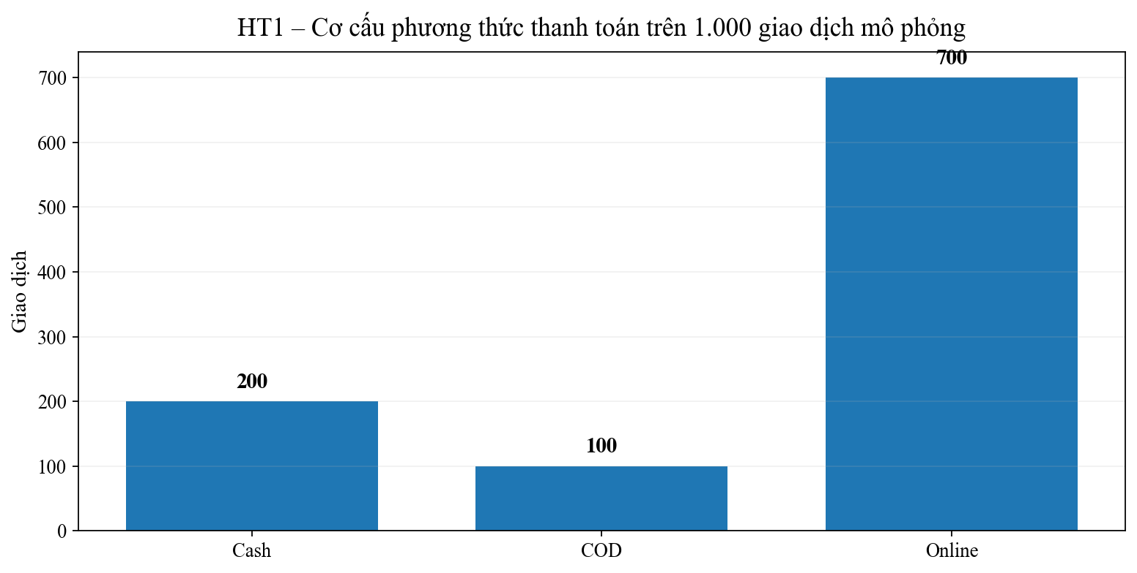

Hình 3.10. HT1 - Cơ cấu phương thức thanh toán trên 1.000 giao dịch mô phỏng
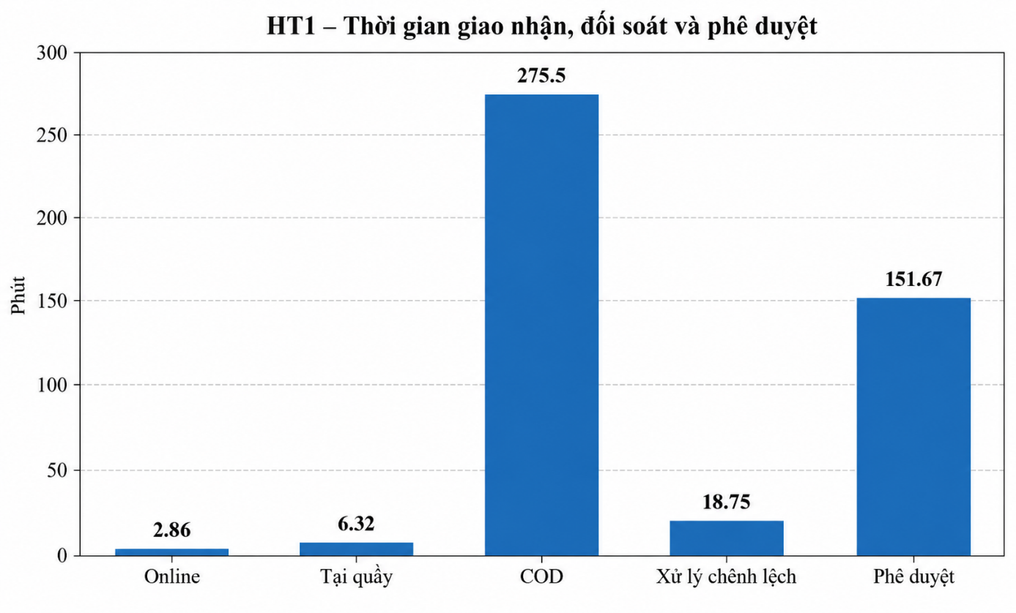

Hình 3.11. HT1 - So sánh thời gian các nhánh
Kết quả mô phỏng cho thấy với 1.000 giao dịch, khoảng 150 giao dịch có thể cần xác minh chênh lệch và khoảng 100 giao dịch có thể cần giải trình/điều chỉnh. Khi kết hợp thời gian nhánh đã có trong tài liệu nhóm, thời gian thanh toán kỳ vọng theo trọng số là khoảng 30.82 phút/giao dịch. Điều này củng cố nhận định rằng nút thắt lớn nằm sau bước thu tiền, đặc biệt ở xử lý chênh lệch và phê duyệt.

3.6.12. Dữ liệu mô phỏng và phân tích mở rộng - CL3
Đối với CL3, tài liệu nhóm đã xác định KPI hao hụt 5-7% và mục tiêu TO-BE dưới 2%. Để minh họa cách quy đổi KPI thành tiền, nhóm sử dụng kịch bản giả định tổng giá trị hàng tươi nhập kho mỗi tháng dao động 2,0-2,3 tỷ đồng. Đây là tham số mô phỏng, không phải số liệu kế toán của doanh nghiệp.
Tháng | Giá trị hàng nhập (giả định) | Hao hụt mô phỏng | Giá trị hao hụt mô phỏng | Mức giảm nếu đạt 2%
T1 | 2.0 tỷ | 6.5% | 130.0 triệu | 90.0 triệu
T2 | 2.1 tỷ | 6.1% | 128.1 triệu | 86.1 triệu
T3 | 2.0 tỷ | 5.8% | 116.0 triệu | 76.0 triệu
T4 | 2.2 tỷ | 5.4% | 118.8 triệu | 74.8 triệu
T5 | 2.1 tỷ | 4.9% | 102.9 triệu | 60.9 triệu
T6 | 2.3 tỷ | 4.3% | 98.9 triệu | 52.9 triệu
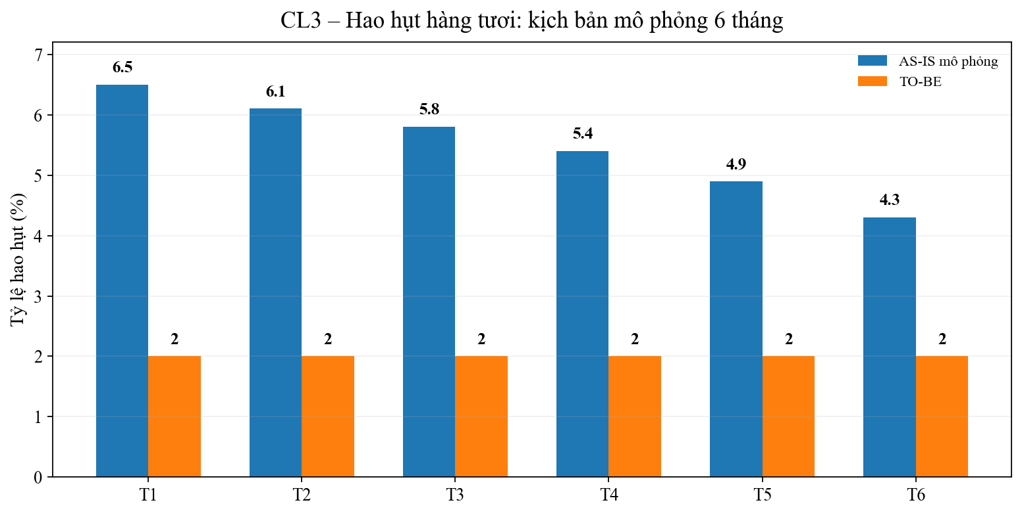

Hình 3.12. CL3 - Tỷ lệ hao hụt AS-IS mô phỏng so với mục tiêu TO-BE
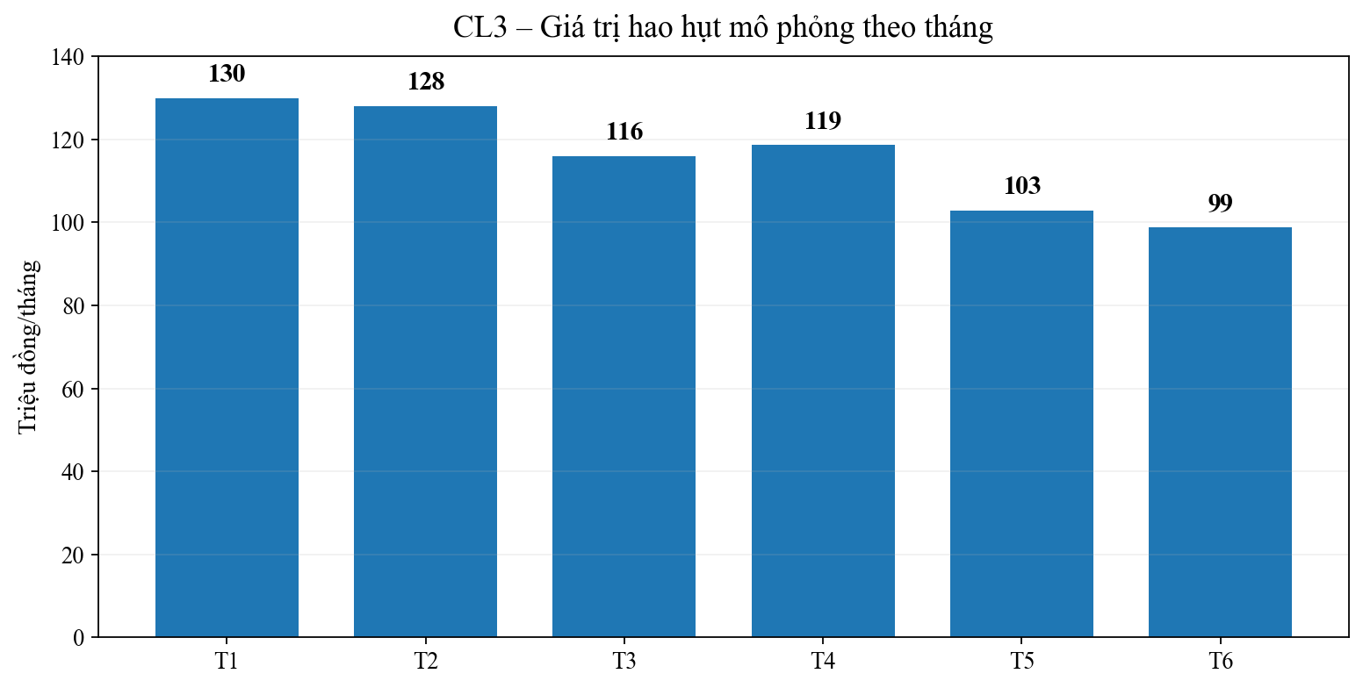

Hình 3.13. CL3 - Giá trị hao hụt mô phỏng theo tháng
Ví dụ tại tháng T1, với 2,0 tỷ đồng hàng nhập và tỷ lệ hao hụt 6,5%, giá trị hao hụt mô phỏng là 130 triệu đồng. Nếu giảm về 2%, giá trị hao hụt còn 40 triệu đồng, tương đương giảm 90 triệu đồng/tháng. Phép tính này cho thấy cách nhóm có thể chuyển KPI vận hành thành tác động tài chính, khi có số liệu thực tế, chỉ cần thay tham số đầu vào.

3.6.13. Tổng hợp dữ liệu và diễn giải theo góc nhìn quản trị
Quy trình | Chỉ tiêu chính | Baseline mô phỏng/dữ liệu nhóm | Mục tiêu/điểm cần cải tiến | Kết luận
CL1 - POS | Thời gian giao dịch | 3.15 phút/giao dịch (mô phỏng) | < 3 phút/đơn | Ưu tiên giảm thời gian ngoại lệ và thao tác nhập tay
QL2 - QA/QC | Tỷ lệ lô đạt | 68.0% (mô phỏng) | Giảm chờ, giảm ghi nhận lặp | Ưu tiên QR + workflow phê duyệt + IoT
HT1 - Đối soát | Dữ liệu cần xác minh | 15% (dữ liệu nhóm) | Giảm giao dịch lệch | Ưu tiên tự động ghép giao dịch và cảnh báo lệch
CL3 - Kho | Spoilage | 5-7% (dữ liệu nhóm) | < 2% | Ưu tiên FEFO, RFID/ERP, giám sát nhiệt độ
Từ các mô phỏng trên, nhóm có thể trình bày đầy đủ chuỗi phân tích: hiện trạng → dữ liệu → chỉ tiêu → phép tính → diễn giải → nguyên nhân → giải pháp. Các con số mô phỏng chỉ đóng vai trò làm rõ phương pháp, quyết định cuối cùng phải thay bằng số liệu thực tế nếu nhóm có thể thu thập được.

CHƯƠNG 4: KẾT LUẬN VÀ ĐỀ XUẤT CẢI TIẾN (TO-BE)

4.1. Tổng hợp các điểm nghẽn AS-IS
- Hao hụt hàng tươi: chưa có giám sát nhiệt độ/độ ẩm real-time, phản ứng chậm khi kho lạnh có sự cố.
- Dữ liệu POS - kho - online chưa đồng bộ tức thời, tạo nguy cơ overselling.
- Điều phối giao hàng online còn phụ thuộc nhiều vào kinh nghiệm cá nhân, chưa tối ưu tuyến tự động.
- Đối soát doanh thu có thời gian phê duyệt và xử lý chênh lệch lớn.
- QA/QC còn phụ thuộc giấy/Excel, truy xuất lô hàng và báo cáo chưa tập trung.

4.2. Đề xuất TO-BE theo từng nhóm quy trình
Quy trình | Giải pháp TO-BE | KPI trọng tâm
QL1 | ERP/Portal NCC, quản lý PO và truy xuất lô | Lead time thu mua, tỷ lệ NCC đạt chuẩn
QL2 | QR theo lô + mobile QA/QC + IoT nhiệt độ | Thời gian kiểm, cảnh báo nhiệt độ, truy xuất
QL3 | Dự báo nhu cầu, dashboard quản trị | Sai số dự báo, doanh thu/cửa hàng
CL1 | POS cloud + kết nối cân + self-checkout | Service time, barcode scan rate, void rate
CL2 | OMS + điều phối tuyến tự động | OTD, FSOT, picking accuracy
CL3 | ERP kho + FEFO + RFID | Spoilage rate, accuracy tồn kho
CL4 | CRM đa kênh + chatbot + workflow đổi trả | SLA xử lý, tỷ lệ lặp lại khiếu nại
HT1 | Tự động ghép giao dịch, đối soát API | Chu kỳ đối soát, tỷ lệ lệch
HT2 | ATS + LMS | Time-to-hire, tỷ lệ đạt đào tạo
HT3 | ITSM + SD-WAN + giám sát | Uptime, MTTR, SLA ticket

Bảng 4.1. Tổng hợp AS-IS và hướng TO-BE

4.3. Lộ trình ưu tiên cải tiến
- Ưu tiên 1 - Dữ liệu và tồn kho: chuẩn hóa mã SKU, đồng bộ POS-ERP-online và triển khai FEFO.
- Ưu tiên 2 - Chất lượng hàng tươi: số hóa QA/QC, QR theo lô và cảm biến nhiệt độ/độ ẩm.
- Ưu tiên 3 - Đối soát: tích hợp ngân hàng/cổng thanh toán/COD và tự động ghép giao dịch.
- Ưu tiên 4 - Vận hành CNTT: áp dụng ITSM, giám sát hệ thống và chuẩn hóa quy trình ticket.
- Ưu tiên 5 - Tối ưu kênh online: OMS và điều phối giao hàng theo tuyến.

4.4. Kết luận
Bộ tài liệu Farmers Market cho thấy doanh nghiệp đã có cấu trúc quy trình tương đối rõ, từ quản lý nguồn cung và chất lượng đến bán hàng, giao hàng, CSKH và các quy trình hỗ trợ. Tuy nhiên, các điểm nghẽn tập trung ở dữ liệu phân tán, thao tác thủ công và đặc thù hàng tươi. Việc chuẩn hóa BPMN, phân loại VA/BVA/NVA, lượng hóa thời gian - chất lượng - chi phí và đặt KPI AS-IS/TO-BE giúp nhóm chuyển từ mô tả quy trình sang đánh giá hiệu quả và đề xuất cải tiến có cơ sở.

TÀI LIỆU THAM KHẢO
[1] Tài liệu nhóm: Chương 2 - Kiến trúc Quy trình.docx.
[2] Tài liệu nhóm: Laria - Tổng quan, quy mô, tổ chức, đa kênh và POS.docx.
[3] Tài liệu nhóm: Phân tích quy trình QA/QC.docx.
[4] Tài liệu nhóm: Hoạch định kinh doanh & Chăm sóc khách hàng/Đổi trả hàng.docx.
[5] Tài liệu nhóm: Quy trình đối soát doanh thu (Kế toán/Thu ngân).
[6] Tài liệu nhóm: Tuyển dụng & Đào tạo nhân sự - Farmers Market.
[7] Tài liệu nhóm: Chương 4 - Kết luận & Đề xuất cải tiến, Quản lý & Vận hành hệ thống CNTT.
[8] CellPhoneS - mẫu báo cáo đồ án quy trình nghiệp vụ do thầy cung cấp.
[9] FUTA Bus Lines/Tiki Logistics - mẫu báo cáo đồ án quy trình nghiệp vụ do thầy cung cấp.

GHI CHÚ VỀ DỮ LIỆU
Các số liệu phần định lượng được giữ theo bộ tài liệu nhóm cung cấp. Khi nguồn ghi rõ là “ước tính”, báo cáo cũng giữ trạng thái ước tính và không chuyển thành số liệu thực tế. Các nội dung chưa có giá trị tiền hoặc thời gian cụ thể được trình bày dưới dạng công thức/biến cần thu thập thay vì tự đặt số.

PHỤ LỤC C. MA TRẬN CÂU HỎI - DỮ LIỆU - PHÂN TÍCH
Mục đích của phụ lục là cho thấy mỗi câu hỏi trong khung phân tích được nối với dữ liệu nào và sử dụng vào kết luận nào. Đây là cách trình bày toàn bộ quá trình phân tích thay vì chỉ liệt kê câu hỏi.
Câu hỏi | Quy trình | Dữ liệu cần có | Kết quả mong đợi
Công đoạn nào tạo thời gian chờ lớn nhất? | CL1 | Quan sát thao tác, phỏng vấn | Điểm Hold ưu tiên
Lỗi tem phát sinh ở đâu? | CL1 | Nhật ký lỗi/quan sát | Xác định nguyên nhân
Bước nào phụ thuộc kinh nghiệm? | QL2 | Phỏng vấn + hồ sơ QA/QC | Điểm cần chuẩn hóa
Lô không đạt được thông báo kịp thời? | QL2 | Thời gian chuyển thông tin | Đánh giá Move/Hold
Nên tự động hóa bước nào? | CL1/QL2 | Ý kiến người tham gia | Ưu tiên giải pháp

Bảng C.1. Ma trận 5 câu hỏi định tính
STT | Chỉ số | Nguồn dữ liệu | Phần phân tích
1 | Số giao dịch theo Cash/COD/Online | POS/đối tác | Cấu trúc HT1
2 | Thời gian xử lý giao dịch | POS/quan sát | Thời gian
3 | Tỷ lệ thanh toán thất bại | POS/cổng thanh toán | Chất lượng
4 | Tỷ lệ thử lại thành công | POS/cổng thanh toán | Chất lượng
5 | COD thất bại và thời gian hoàn hàng | Đơn vị giao hàng | Thời gian/chất lượng
6 | Phút tập hợp dữ liệu | Kế toán | Chi phí/thời gian
7 | Tỷ lệ hóa đơn tự động | Kế toán/POS | Mức độ tự động hóa
8 | Thời gian xử lý ngoại lệ | Kế toán | Hold
9 | Đơn giá giờ công + chi phí hệ thống | Kế toán/IT | Chi phí
10 | Spoilage Rate + giá trị hao hụt | Kho | CL3 - chất lượng/chi phí

Bảng C.2. Ma trận 10 câu hỏi định lượng

PHỤ LỤC D. MA TRẬN RỦI RO VÀ BIỆN PHÁP KIỂM SOÁT
Ma trận này nối trực tiếp kết quả phân tích lãng phí với rủi ro vận hành. Các rủi ro được lấy từ các điểm nghẽn đã mô tả trong bộ tài liệu Farmers Market.
Quy trình | Rủi ro | Nguyên nhân liên quan | Tác động | Kiểm soát
CL1 | Thanh toán thất bại | Thiết bị/mạng | Giao dịch không hoàn tất | Giám sát + fallback
CL1 | Overselling | Tồn kho chậm | Hủy đơn/khách phàn nàn | POS-ERP real-time
QL2 | Lô lỗi lọt vào kho | Đánh giá không đồng nhất | Rủi ro chất lượng | Checklist + phê duyệt
QL2 | Hỏng hàng do nhiệt độ | Theo dõi thủ công | Hao hụt | IoT alert
HT1 | Đối soát lệch | Nhiều nguồn dữ liệu | Tăng thời gian xử lý | Auto-match
HT1 | Phê duyệt chậm | Workflow thủ công | Chu kỳ dài | Workflow điện tử
CL3 | Hao hụt cao | Bảo quản/FEFO | Tăng COGS | FEFO + IoT
CL3 | Tồn kho sai | Kiểm kê thủ công | Sai quyết định mua/bán | Scan/RFID

Bảng D.1. Rủi ro bốn quy trình
Mức | Tiêu chí | Cách xử lý
Cao | Tác động trực tiếp đến doanh thu, chất lượng hoặc khách hàng | Ưu tiên TO-BE và KPI
Trung bình | Tác động gián tiếp, có thể kiểm soát thủ công | Chuẩn hóa và theo dõi
Thấp | Tác động nhỏ, không thường xuyên | Theo dõi định kỳ

Bảng D.2. Mức độ ưu tiên kiểm soát

PHỤ LỤC E. BỘ TIÊU CHÍ ĐÁNH GIÁ VA/BVA/NVA
Loại | Câu hỏi kiểm tra | Ví dụ trong báo cáo
VA | Khách hàng có xem kết quả là một phần của giá trị dịch vụ không? | Tư vấn, kiểm tra chất lượng, thanh toán hoàn tất
BVA | Doanh nghiệp cần để kiểm soát/tuân thủ nhưng khách không trực tiếp trả tiền cho bước đó? | Đối chiếu, truy xuất hồ sơ, phê duyệt
NVA | Có thể loại bỏ hoặc giảm mà không làm mất mục tiêu quy trình? | Nhập lại dữ liệu, chờ, chuyển hồ sơ lặp lại

Bảng E.1. Tiêu chí phân loại hoạt động
Nguyên tắc phân loại không dùng để “cắt” mọi BVA. Những hoạt động tuân thủ, kiểm soát và bảo vệ chất lượng có thể không tạo giá trị trực tiếp cho khách hàng nhưng vẫn cần thiết cho doanh nghiệp. Mục tiêu phân tích là giảm NVA và tối ưu BVA.
Quy trình | VA | BVA | NVA
CL1 | Tư vấn, cân/in tem, hoàn tất giao dịch | Tra cứu khuyến mãi, đối chiếu | Nhập lại SKU khi tem lỗi
QL2 | Kiểm tra chất lượng | Kiểm hồ sơ, truy xuất | Ghi chép lặp giấy/Excel
HT1 | Thu tiền/xác nhận giao dịch | Đối chiếu, hạch toán, phê duyệt | Chờ/phát sinh chuyển dữ liệu lặp
CL3 | Kiểm đếm, xác nhận tồn | Đối chiếu, báo cáo | Di chuyển giấy tờ, kiểm lại do sai

Bảng E.2. Ví dụ tổng hợp bốn quy trình

PHỤ LỤC F. PHÂN TÍCH CHUỖI NGUYÊN NHÂN - KẾT QUẢ
Phần này chuyển từ mô tả vấn đề sang lập luận nguyên nhân - hậu quả. Nhóm có thể chuyển các chuỗi này thành sơ đồ Why-Why/Pareto trên Draw.io nếu cần trình bày trực quan.
Nhóm nguyên nhân | Biểu hiện | Hậu quả
Thiết bị | Tem lỗi/EDC chập chờn | Tăng thời gian chờ
Dữ liệu | SKU/giá/tồn chưa đồng bộ | Phải nhập/xác nhận lại
Quy trình | Xử lý ngoại lệ thủ công | Hold/Over-do
Nhân sự | Thao tác phụ thuộc cá nhân | Biến động thời gian giao dịch

Bảng F.1. CL1 - chuỗi nguyên nhân
Nguyên nhân | Biểu hiện | Hậu quả | Điểm can thiệp
Biểu mẫu | Giấy/Excel | Truy xuất chậm | e-form
Tiêu chuẩn | Dựa kinh nghiệm | Kết quả không đồng nhất | Checklist
Giám sát | Định kỳ thủ công | Phát hiện nhiệt độ chậm | IoT
Dữ liệu | Phân tán | Khó tổng hợp KPI | Dashboard

Bảng F.2. QL2 - chuỗi nguyên nhân
Nguyên nhân | Biểu hiện | Hậu quả | Điểm can thiệp
Nhiều nguồn | POS/Bank/COD | Tổng hợp lâu | API
Khớp thủ công | Xác minh lệch | Hold | Auto-match
Phê duyệt | Workflow thủ công | Chu kỳ dài | Workflow
COD | Giao thất bại | Hoàn hàng | Theo dõi trạng thái

Bảng F.3. HT1 - chuỗi nguyên nhân
Nguyên nhân | Biểu hiện | Hậu quả | Điểm can thiệp
Batch data | Tồn cập nhật cuối ngày | Overselling | Real-time
Bảo quản | Không cảnh báo liên tục | Hao hụt | IoT
Kiểm kê | Ghi nhận thủ công | Sai lệch | Scan/RFID
Date | FEFO chưa tự động | Hàng cận date | ERP/FEFO

Bảng F.4. CL3 - chuỗi nguyên nhân

PHỤ LỤC G. MA TRẬN ƯU TIÊN GIẢI PHÁP TO-BE
Giải pháp | Tác động | Độ phức tạp | Ưu tiên
Đồng bộ POS-ERP real-time | Giảm overselling, cập nhật tồn | Cao | 1
QA/QC e-form + QR theo lô | Giảm ghi chép/truy xuất chậm | Trung bình | 2
IoT nhiệt độ/độ ẩm | Giảm rủi ro hao hụt | Trung bình | 3
Auto-match đối soát | Giảm thời gian đối chiếu | Cao | 4
Workflow phê duyệt | Giảm thời gian chờ | Thấp-trung bình | 5
FEFO trong ERP | Giảm hàng cận date | Trung bình | 6
ITSM/ticket chuẩn | Ổn định hạ tầng | Trung bình | 7

Bảng G.1. Ma trận ưu tiên
Thứ tự ưu tiên được xây dựng theo tác động mà tài liệu nhóm đã nêu trong Chương 4. Đây là ma trận hỗ trợ quyết định, không phải kế hoạch ngân sách triển khai thực tế. Nhóm có thể thay đổi thứ tự sau khi thu thập thêm chi phí và nguồn lực.

PHỤ LỤC H. BẢNG TRUY XUẤT NGUỒN DỮ LIỆU
Bảng này giúp nhóm kiểm tra mỗi nhận định định lượng/định tính đang dựa trên tài liệu nào. Đây là phần quan trọng để tránh việc số liệu bị tách khỏi nguồn ban đầu.
Nội dung | Nguồn trong bộ tài liệu nhóm | Cách sử dụng
Cấu trúc 10 quy trình | Chương 2 - Kiến trúc Quy trình | Process House và danh mục quy trình
Quy trình POS | Tài liệu tổng quan + POS | Mô tả, BPMN, VA/Waste
QA/QC | Phân tích QA/QC | AS-IS, hạn chế, TO-BE
HT1 | Quy trình đối soát doanh thu | Xác suất, thời gian, chất lượng
CL3 | Chương 4 + phân tích kho/hao hụt | KPI AS-IS/TO-BE
HT2 | Tuyển dụng & Đào tạo | Đối chiếu cách phân tích lãng phí
HT3 | Chương 4 + IT | Nguồn cho đề xuất vận hành CNTT

Bảng H.1. Truy xuất dữ liệu chính

